P. Félix
Akik üldözést szenvedtek az igazságért

mű a Pázmány Péter Elektronikus Könyvtár (PPEK)
– a magyarnyelvű keresztény irodalom tárháza – állományában.

Bővebb felvilágosításért és a könyvtárral kapcsolatos legfrissebb hírekért
látogassa meg a http://www.ppek.hu internetes címet.

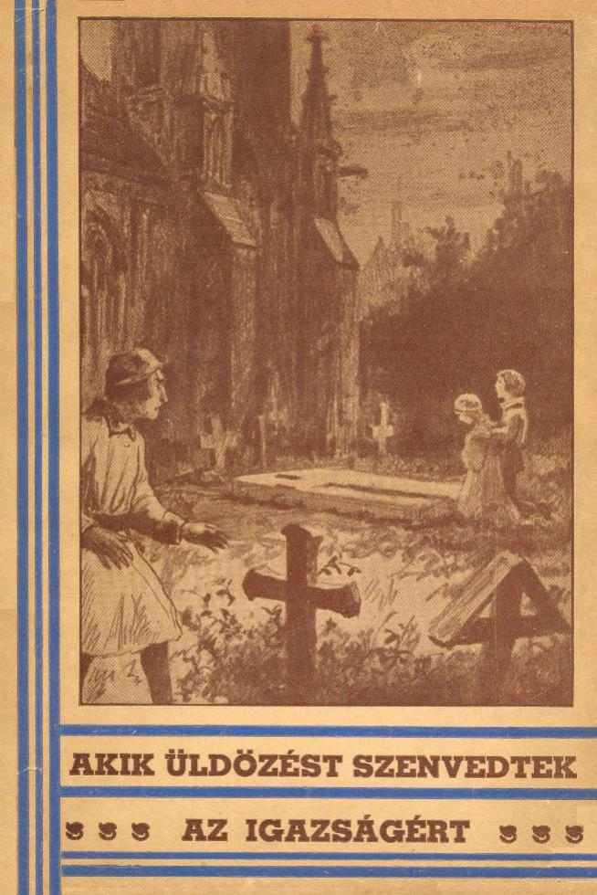

Impresszum
P. Félix
Akik üldözést szenvedtek az igazságért

Idegenből átdolgozva

Nihil obstat
Dr. Julius Czapik
censor dioecesanus

Nr. 1345.
Imprimatur.
Strigonii, die 4. Maii 1931.
Dr. Julius Machovich
vic. gen.

____________________

A könyv elektronikus változata

Ez a publikáció az azonos című könyv elektronikus változata. A könyv 1931-ben jelent meg a Korda R.T., a Jézus Szíve Néplányai Társaság kiadásában.

Tartalomjegyzék
Impresszum 2
Tartalomjegyzék 3
Elbeszélésünk történeti háttere 4
I. fejezet: Karácsonyeste 5
II. fejezet: Nagy események 11
III. fejezet: Virágvasárnap 18
IV. fejezet: A királynő udvarában 23
V. fejezet: A toronyszobában 27
VI. fejezet: Viszontlátás 29
VII. fejezet: Fájdalom és öröm 34
VIII. fejezet: A beteljesülés 39

Elbeszélésünk történeti háttere
Ha ezt a szót hallja valaki, hogy: „keresztényüldözés”, biztosan azokra a véres, de dicsőséges időkre gondol, amikor a pogány rómaiak irtották az Úr Jézus híveit. Pedig az a keresztényüldözés nem volt kegyetlenebb, sem a vértanúk számára nézve nem volt kisebb annál a katolikus üldözésnél, amely Angolországban folyt le a XVI. és XVII. században. Itt nem pogányok, hanem az anglikán protestánsok voltak az üldözők. Megfosztották vagyonuktól, börtönbe vetették, kivégezték, fölnégyelték azokat, akik katolikus hitükhöz hűek maradtak. E könyvben leírt történet ezekből a nehéz időkből való.
Egyik szereplője Erzsébet angol királynő. Őalatta dühöngött Angliában a katolikusok üldözése a legerősebben, sőt maga Erzsébet állott a kegyetlen üldözők élén.
Erzsébetet a legerősebb gyűlölet fűtötte a katolikus Egyház ellen. Ő maga keveset törődött az angol protestantizmus tanaival; haragjának lángját a vallási meggyőződésnél jóval alantasabb körülmények táplálták szívében.
Erzsébet ugyanis egyházilag törvénytelen házasságból származott. Nem volt tehát joga az angol trónhoz. Az angol katolikusok, valamint a római pápa a törvényekhez ragaszkodtak, és ezért nem is ismerték el őt Anglia uralkodójának. Erzsébet, hogy mégis megmentse trónját, az angol protestánsokra támaszkodott, és szembehelyezkedett a katolikus Egyházzal. Egymás után hozta katolikus ellenes rendeleteit, és ezek során hamarosan eljutott a legvéresebb katolikus üldözésig.
Először azt rendelte el, hogy minden pap tegye le az esküt arra, hogy az Egyház fejéül nem a római pápát ismeri el, hanem az angol trón tulajdonosát. Azokat a püspököket, papokat és állami hivatalnokokat, akik erre a hittagadásra nem voltak kaphatók, először börtönbe vettette, aztán vagyonukat elkoboztatta, és ha még azután is állhatatosak maradtak, kivégeztette őket.
Lelkiismeret tipró hajszájában annyira ment, hogy minden alattvalójára kötelezően írta elő az angol protestáns istentiszteleteken való megjelenést. Aki csak egy vasárnap hiányzott, annak súlyos pénzbüntetést kellett fizetni. Ha továbbra is elmaradt, bebörtönözték.
A katolikus vallás gyakorlását, a szentségekhez való járulást halállal büntették. Így azt a katolikus papot, aki gyóntatott, sőt azt a hívőt is, aki gyónni merészelt, halálra ítélték. Angolország katolikus papsága és híveik jelentékeny része börtönben, vagyona elvesztése után száműzetésben, vagy pedig a vérpadon végezte életét.
Az angol katolikusok buzgósága azonban szembeszállt a protestánsok kegyetlenségével. Bámulatos, hogy épp ebben az időben egész sereg pap működött titokban Angliában. Nemes ifjak vándoroltak Franciaországba, és ott elvégezvén a teológiát, pappá szenteltették magukat, hogy aztán visszalopózhassanak őseik földjére, és ott mindenféle álruhában, ezer veszély és életük állandó kockáztatása között szolgálják Krisztusnak és a lelkeknek ügyét. Ha elfogták őket, halál lett a sorsuk, sőt azok is a vérpadra kerültek, akiknek házában laktak, vagy akik tudták róluk, hogy papok és nem jelentették fel őket.
A londoni Tower-börtön, ahova az elfogott hitvallókat vitték, hemzsegett ezekben az évtizedekben a katolikus vértanúk ezreitől. Azok a ma már 600 éves falak sok ezer és ezer hithű katolikusnak istenszeretetéről, állhatatosságáról és törhetetlen hitéről tudnának tanúskodni. Mert a katolikus üldözések ama napjaiban az Úrnak a kegyelme bőségesen öntött bátorságot az angol katolikusok lelkébe. Ilyen, az isteni kegyelem által hősökké magasztosult nemes lelkekről szól az itt következő történet.

I. fejezet: Karácsonyeste
1580 karácsony estéje volt. Darlington várának tornyából öt órát jelzett az őr. Tompán harsant végig a kürt szava a földeken és a Themse partját borító sűrű ködön. Vidám hópelyhek táncoltak az esthomályban. Némelyik hetykén letelepedett a vár négy tornyának legmagasabb csúcsára, míg a többi néhány kecses fordulat után lehullott a földre. A széles kocsiutak, a park dombocskái lassan-lassan egészen eltűnnek a fehér takaró alatt. A park szélén kis templomtorony ágaskodik ki a kopasz fák közül. A hozzásimuló sűrű repkény kíváncsian szemléli a fehér hópelyhek fürge táncát.
A széles erdei úton egy férfi tartott a templom felé. Kezében hatalmas csomó kulcs csörgött. Átment a templomot körülvevő békés sírok között, és megállt a templom ajtaja előtt. A sekrestyés volt. Nagy zajjal illeszti a zárba a nehéz kulcsot, és megkerüli a templomot. A túlsó oldalra érve hangokat hall. Néhány lépést tesz előre, és íme az uraság családi sírboltjánál két gyermeket pillant meg. Egy sírnak fehér, puha hóval fedett szélén térdeltek és imádkoztak.
– Adj, Uram, örök nyugodalmat neki! – hangzott lágyan, esdeklően.
– Ámen – felelte egy határozott fiúhang.
– Megint ennek az árulónak a sírján – mormogta a sekrestyés elégedetlenül, mikor a gyermekek mellett elhaladt. – Szeretném tudni, hol tartják karácsonyi istentiszteletüket ezek a pápisták! Szép kis összeget jelentene, ha kitudhatnám. De nem is nyugszom, míg föl nem derítem a titkukat.
E szavakkal eltűnt a templom ajtajában.
A kis toronyban megszólalt az estharang. Megrázkódott a nehéz ütések alatt, úgy, hogy a hópelyhek, melyek a repkény levelei között már nyugalomra tértek, szédelegve lehulltak a földre. Oly szomorúan szól az öreg harang hangja! Mintha visszasírná azokat a régi boldog időket, amikor karácsony estéjén a Jézuska jászola köré hívhatta a vidék apraját-nagyját. Most üres a templom. Az oltár mellett az örökmécs szelíd fénye régen kialudt már. S a kis templom karcsú tornya oly céltalanul meredt az égnek, mióta az anglikánok kisajátították maguknak.
A gyermekek felálltak, a fiúcska lerázta gallérjáról a havat, míg a nálánál talán egy évvel idősebb kis leány üde fenyőkoszorút tett az egyszerű sírkeresztre.
– Jöjj, Ada, mert sötét lesz és eltévesztjük az utat – sürgette a fiúcska, miközben a nehéz bundát gyengéden kis nővére vállaira tette. Aztán szőke fürtjeire szorítva sapkáját, testvérkéjét szeretettel magával vonta.
– Isten veled, drága jó Apukám – mondta még egyszer a sírra tekintve bensőségesen a leányka, aztán követte öccsét a sírok közt vezető keskeny úton. Épp mikor a templom ajtajához értek, akkor fordította rá a sekrestyés a kulcsot a rozsdás, régi zárban.
– Jó estét! Jó estét! – szólt most rekedt hangon. – Ne nyissam ki még egyszer a templomot? Ilyen ritka jámbor gyermekeknek szívesen megteszem, főleg karácsony estéjén.
– Nem akarunk a templomba menni – felelte Ada és anélkül, hogy a beszélőre tekintett volna, sietett testvére után.
– Tom, kérlek ne szólj egy szót sem – súgta oda ennek.
– Ha nem akarod, nem szólok, de szívesen megfeleltem volna ennek a vén fecsegőnek.
– Mit akartál neki mondani?
– Megmondtam volna neki, hogy jobban tenné, ha éjjel-nappal zárva tartaná a templomát, ahelyett, hogy jár-kel a hóban, és kihallgatja, amit imádkozunk.
– Csak nem tette ezt? ...
– Persze, hogy kihallgatott – dühöngött Tom.
– Láttam mikor ellopódzott mellettünk.
– De kár, hogy ez a szép kis templom az anglikánoké – mondta Ada.
– Nem az anglikánoké, csak ők tartják benne istentiszteletüket; voltaképpen a katolikusoké. Hisz tudod, hogy egyik ősünk építtette kétszáz évvel ezelőtt. –
Közben kiértek a parkból. Atyai kastélyuk kivilágított ablakai feltűntek a ködben.
– Milyen kihalt minden ma este, pedig karácsony van – szólt Ada szomorúan. – Azelőtt, hogy sietett ilyenkor mindenki a kastélyba a karácsonyi ajándékért!
– Igazán bosszantó, hogy az idén nem jönnek – válaszolta Tom. – Emlékszel, Ada, hogy ugrált örömében a barna Pali, mikor a meleg télikabátot kapta?
– Bizony, szép volt a karácsony a kastélyban és a szegények is mind megkapták részüket. Az öreg John egész héten hordta az ajándékokat.
– Igazán szeretném tudni, mi köze a királynőnek a mi karácsonyunkhoz – szólt egyszerre Tom.
– A királynő – felelt Ada, – nem szólt semmit az ajándékozás ellen, csak anyukánk rendezte azt elővigyázatosságból másként, nehogy áruló lopóddzék be hozzánk.
– És mit árthatna az nekünk? – kérdezte Tom.
– Ezt csak tudhatod – felelte nővére. – A szentképek, a feszület, a karácsonyi énekek, ez már elég, ezért már feladhatna minket – és aztán? Nem is akarok rágondolni.
– Gyűlölöm ezt az Erzsébetet – szólt nővére előtt megállva hevesen a fiú.
– Kérlek Tom, – válaszolt Ada, testvére karját megfogva. – Ne mondd ezt ki. Milyen szomorú lenne anyukánk, ha ezt hallaná.
– Anyukának nem is mondom, – folytatta a fiú, – de miért ne mondjam neked? A fogságban sínylődő Stuart Mária a mi törvényes királynőnk, és ha egyszer nagy leszek ...
Ada két kezével befogta testvére száját, és úgy nézett körül, mintha az est ködös sötétjét át akarná hatolni tekintetével. Nem látott maga körül senkit. Suttogó hangon, esedezve kérte fivérét:
– Az Istenért, Tom, ha ezt valaki meghallotta volna. Boldogult édesatyánk soha sem beszélt így.
– És a királynő mégis a Towerbe, abba a rettenetes börtönbe vetette, csak azért, mert egy katolikus papnak a menekvésben segítségére volt, – válaszolta felingerülve a fiú.
– Atyánk szerencsétlen sorsába megnyugodva halt meg, azért mi se haragudjunk többé – mondta szelíden Ada.
– Mit? – kiáltott fel ingerülten Tom. – Ne haragudjak azért, hogy az én egyetlen jó édesapám nyomorultul elpusztult a nedves börtönben?!
A felindulás könnyei csillogtak szemében.
– Hallgass, Tom, hallgass! Lépteket hallok – suttogta Ada félénken.
Vékony kendőbe burkolt kis leány alakja közelített feléjük a ködben.
– Ó, nagyságos kisasszony, segítsen, segítsen szegény anyámon – szólt a kis leány zokogva, mikor Adához ért.
– Te vagy az Mary? – fordult feléje résztvevően Ada. – Honnan jössz ilyen késő este? Nem kaptál karácsonyi ajándékot? Szegény kicsikém! –
– Az anyám, az anyám – zokogta a kis leány újból.
A három gyermek a kastély bejáratához ért. Velük szemben egy férfi lépett a kapu elé. A másik úton jött, így a gyermekek csak most vették észre. Angol parasztruhában volt, fáradt vonásain meglátszott, hogy messziről jöhetett már. Vastag furkós bot volt a kezében, nagy, nehéz batyu a hátán. Vigyázva figyelt a kastély felé, majd a kapu árnyékában meghúzódott. Nyilvánvalóan attól félt, hogy valaki észreveszi.
Közben a kis Mary elmondotta a gyermekeknek, hogy édesanyja halálán van, és katolikus pap után vágyakozik, hogy meghagyta, menjen el Darlingtonba és kérje a jóságos uraság segítségét.
– Nincs katolikus pap a közelben – mondta Tom. – Mióta az öreg plébános meghalt, nem láttunk katolikus papot.
A kapuban álló férfi összerezzent. Majd odalépett a gyermekekhez, akik meglepődve és ijedten néztek az idegenre.
– Mit akartok a pappal? – kérdezte ez tőlük.
– Ennek a kis leánynak az édesanyja halálán van ...
– Tom, – szakította félbe fivérét Ada. A fiú megértette nővérét és gyanakvóan nézett az idegenre. Ez azonban a kapu lámpája elé lépve jóságos szeretettel tekintett Tomra.
– Áruló – villant át a gyermek lelkén a gondolat. De alighogy az idegenre nézett, eltűnt minden aggodalma. Néhány perc múlva a gyermekek már bizalommal elmondták neki a kis Mary bánatát és édesanyja vágyakozását pap után.
Az idegen férfi pár pillanatra elhallgatott. Aztán kézen fogta Maryt:
– Jöjj, leánykám! Hazaviszlek beteg édesanyádhoz. Bizonyára hiányzol már neki és papot itt úgy sem találsz. –
Még mielőtt Ada és Tom szóhoz juthattak volna, eltűnt az idegen Maryval a sötétben.

*

A régi kastély barátságos toronyszobájából halvány világosság áradt a ködös estébe. Darlington grófné gyermekeinek szánt ajándékait rendezgeti. Egyszerre csak a szoba közepén álló ébenfa állványon lévő széles aranykeretbe foglalt kép elé áll. Kis fenyőágat erősít rá. Nemes vonásain mélységes bánat ül. Sötét ruhája és a dús hajára omló finom fekete fátyol külsőleg is kifejezik ezt.
John lépett be az ajtón, a család régi inasa. Nyaláb fát hozott a kandallóban lobogó tűzre. Némán tekintett a gyönyörű kép előtt álló sápadt úrnőjére. Észrevette a könnycseppet, amely végigfutott arcán.
– Hát ennek ugyancsak van oka a sírásra – gondolta ősz fejét szomorúan rázva.
– Sírni kell az embernek, – folytatta morfondírozását az öreg szolga, – ha arra gondol, hogy tavaly karácsony estéjen még itt állt az oldalán fiatal, virágzó férje! És most ott fekszik a hideg temetőben! Még tisztességesen eltemetni sem akarták. Ha tudná, hogy kínozták szegényt a börtönben! De ezt nem szabad megtudnia. Megígértem boldogult uramnak, hogy soha sem mondom el neki, és az öreg John megtartja szavát.
Nagy robajjal kinyílt a kapu, s Tom hangja ütötte meg a grófné fülét. Elébe ment a folyosóra és aggódva tekintett gyermekeire, akik izgatottan beszélték el Maryval és az idegennel történt találkozásukat.
Az anya szívét kimondhatatlan aggodalom fogta el. Szeretett férjének elfogatására gondolt. Ha ismét valami hasonló történnék? ... Ha a titokzatos idegen áruló volt, aki csak ki akarta kémlelni a kastélyban végbemenő eseményeket. Mi lesz, ha a királynő tudomást szerez a kastélyban végzett imákról, ha mindjárt pap nélkül történnek is? Hisz az ő szemében hithű katolikusnak lenni egyenlő a felségsértéssel ...
Gróf Darlingtonné minden erejével uralkodni igyekezett magán, hogy gyermekei karácsonyi örömét el ne rontsa.
De Tom leolvasta édesanyja arcáról aggodalmait. Szinte megbánta, hogy az idegen emberrel szemben oly nyíltszívű volt. De bátorsága nem hagyta el. Hevesen átölelte édesanyját:
– Anyukám, nemsokára nagy leszek, és mindnyájatokat megvédelmezlek!
Mosolyogva bontakozott ki a grófné heves kis fia karjai közül, majd ismét magához vonva gyermekét szelíden szólt:
– A jó Isten védelmezzen benneteket és házunkat!
Aztán anya és gyermekek együtt lementek a cselédházba. – Ide is eljött a Jézuska és mindenkinek hozott valami ajándékot. A kövér szakácsnő büszkén próbálgatta új fejkötőit, és sorban megcsodáltatta azokat a piros pozsgás lányokkal.
De szépek is voltak ezek a hófehér fejkötők a tarka-barka szalagokkal. A lányok a vakító lent kötözgették össze. Ez volt karácsonyi ajándékuk.
Pöröghet most a rokka a hosszú téli estéken, mikor Berta néni a legszebb meséit mondja, amelyeket ő maga élt át, és amelyeknél hallgatóinak csak úgy borsódzik a hátuk. Harry, a lovászfiú hol új cipőiben, hol meg tarka nyakkendőjében gyönyörködött, míg a szolgák egymásnak mutogatták ajándékaikat. A grófné Adával sorba járta őket. Tom pedig a szolgák ajándékait csodálta meg és barátságosan beszélgetett velük.
– Ez nemsokára pótolni fogja boldogult édesatyját – súgta egy magas szolga a másik fülébe.
Néhány órával később elsötétedtek a cselédház ablakai.
Kint a sötét éjszakában még mindig esett a hó. Az öreg John arcába fújta a szél, amint lassú léptekkel közeledett a kapuhoz, hogy az éjszakára bezárja.
Az udvar közepére érve egy férfi lépett hozzá és ismerős hangon a nevén szólította őt. Az az ismeretlen paraszt volt, aki délután Maryvel és a gyermekekkel találkozott. Az öreg szolga néhány szó után készséggel kinyitotta neki a kastély ajtaját. Amint átlépte a küszöböt, mindjárt otthonosnak érezte magát, látszott rajta, hogy ismerős helyen van. Halkan felment a lépcsőkön a folyosóra. Megállt egy nyitott ajtó előtt, amelyen keresztül nagy világosság áradt ki rá. A szoba közepén letakart kép előtt állt Darlington grófné. Szelíd mosollyal erősített egy aranykeresztet Ada hófehér ruhájára, aki hálásan tekintett fel reá.
– Ez a te karácsonyi ajándékod, Ada – mondta gyermekének, – őseimnek évszázadokon át örökölt ékszere. Később kellett volna ezt megkapnod, de oly válságos időket élünk, hogy inkább már most odaadom neked. Gondolj majd rá, ha viseled, hogy sok nemes lelkű asszony hordta ezt.
Az anya magához ölelte gyermekét és szelíden homlokon csókolta.
– És honnan ered az én ajándékom, ez a gyönyörű serleg? – kérdezte most Tom.
– Ez őseid bátorságáról beszél neked. Egyik ősöd a királytól kapta ezt, akinek életét a háborúban megmentette. Ez a serleg és egy tőr voltak a király hálájának kifejezői.
– És hol van a tőr? – kérdezte Tom feszült figyelemmel.
Ebben a pillanatban az idegen egy mozdulatot tett az ajtóban, botja leesett a földre és elárulta jelenlétét.
Ada hangos kiáltással anyja keblére vetette magát, míg Tom bátran a jövevény elé állt. Ez utóbbi mosolyogva lépett a szobába. Levette fejéről nedves sapkáját, lerántotta hosszú szakállát, amely felismerhetetlenné tette.
– Tamás bácsi! Tamás bácsi! – ujjongott fel Tom, és a grófné is boldogan ment vendége elé.
– Páter Tamás, Isten hozta Darlingtonba! Ki hitte volna, hogy ekkora karácsonyi örömünk lesz!
Néhány perc múlva a kedves vendég már reverendában lépett a mellékszobából a családi körbe. Ada mosolyogva ment eléje.
– Tamás bácsi, ki gondolta volna ezt? Épp úgy nézett ki, mint egy paraszt.
Aztán édesanyjához fordulva: – Ő volt az áruló! Hála Istennek most már nem kell semmitől sem félnünk.
A nagybácsi jóízűen nevetett, mikor a gyermekek elmondották gyanakodásukat.
De Tom győzedelmesen felkiáltott. – Látod, testvérkém, milyen igazam volt, mikor nem akartam az idegenben árulót látni!
A kis család barátságosan beszélgetve körülülte az asztalt.
Tamás bácsi elmesélte, hogyan szökött át titokban Bajorországból, hogy szegény angol katolikusokat a vallás kegyelmeiben részesítse. Ismeretlen utakon jött egész Darlingtonig. Aztán elmondotta, hogy a kis Mary édesanyját épp az előbb meggyóntatta.
– Mindennap imádkoztam azért, hogy pap nélkül ne halljak meg. Mily jó, mily jó az Isten! – ismételgette szegény asszony.
– Ennek a szegény haldoklónak köszönhetjük a viszontlátás örömét, – folytatta a Páter. – Mert csendben el akartam menni atyáim kastélya mellett, nehogy a királynő kémjeinek figyelmét felhívjam rátok. Eleget szenvedtetek már e viharos időktől.
– Ó Páter, az öröm, hogy egyszer ismét egy katolikus papot üdvözölhetünk családunkban, elfelejtet velünk minden veszedelmet, – felelte a grófné.
– Jól van, kedveseim, ha nem féltek a veszélytől, akkor hát élvezzétek ki ma egészen a szent éjszakát. Azért jöttem, hogy éjfélkor itt a kápolnában bemutassam karácsonyi szentmisémet. Utána elviszem szegény betegnek a szent útravalót.
– Mily jó az Isten! kiáltott fel az anya. – Hónapok óta nem hallgattunk szentmisét. Sehol a környéken nincs már pap, és templomaink a protestánsok kezében vannak.
– Hurrá! – kiáltott Tom örömében ugrálva, – legalább megint ministrálhatok.
Ada pedig elmesélte nagybátyjának, hogy már délután elkészítette a kápolnát a karácsonyi ünnepekre.
– Akkor most még csak az oltárt kell elkészítened – szólt édesanyja, – de ebben segítek neked.
Ada halvány arca kissé elpirult, és mosolyogva vallotta be, hogy már minden készen van a szentmisére.
– Meghívtam a kis Jézust magunkhoz a szentestére, – felelte a kérdő tekintetekre – és már mindent elkészítettem neki.
– Bravó, kis imádkozó! – szólt a nagybácsi – ezt máskor is megteheted.
– Ha ilyen jól tudsz imádkozni, – jegyezte meg az anya, – akkor közös kérésünk mielőbbi teljesítésére is számíthatunk.
– Mi a kéréstek? – kérdezte a nagybácsi.
Darlington grófné elmondta, hogy mily régóta vágyódik már arra, hogy gyermekei az első szentáldozáshoz járulhassanak. De minden oldalról kémektől körülvéve, katolikus pap hiányában nincs kilátás forró óhaja teljesülésére.
– Majd segítek ezen – válaszolta Páter Tamás a gyermekekhez fordulva. – Néhány hétig Angliában maradok. Jó édesanyátok előkészít benneteket, és pár hét múlva kezemből fogadhatjátok az első szentáldozást.
– Drága jó Tamás bácsi! – kiáltottak fel egyszerre a gyermekek és tisztelettel megcsókolták a kezét.
Aztán megbeszélték, hogy néhány hét múlva Páter Tamás titokban visszajön Darlingtonba. A gyermekek megígérték, hogy megtesznek minden tőlük telhetőt, hogy szívükben az édes Jézus számára méltó lakást készítsenek.
– Imádkozzatok sokat ez idő alatt, kedves gyermekeim, – válaszolta a nagybácsi, – és mondjatok néha egy fohászt nagybátyátokért is.
– Mindennap imádkozunk Tamás bácsiért! – kiáltott a lelkes kis Ada.
– És mit kértek tőle számomra? – kérdezte mosolyogva a Páter.
– Hogy a kémek rá ne akadjanak, és szerencsésen visszatérhessen Bajorországba, – válaszolta gyorsan Tom.
– Vagy hogy hazámban elnyerjem a vértanúi koronát – mondta megindulva a pap a lelkesedés tüzétől égő tekintettel.
Az édesanya most felszólította övéit, hogy lépjenek a szoba közepére, mert még egy különleges karácsonyi ajándékot ígért nekik.
Mikor mindnyájan ott álltak a letakart kép előtt, a grófné óvatosan levette a leplet, és gyorsan félreállt. Mély csend lett a szobában. Aztán Ada a képhez közelítve kitárt karokkal felkiáltott: – Apukám, édes jó Apukám!
Tamás bácsi is odalépett. Miután néhány pillanatig némán szemlélte a képet, szomorúan így szólt:
– Igen, ez az én szegény, kedves jó testvérem. Épp ilyen volt, mikor először ment Erzsébet királynő udvarába: tollas kalapjával, nagy gallérjával, tőrrel az oldalán. Még a csillogó cipőcsatok is épp ilyenek voltak, minderre emlékszem. És épp ily bátran, megfélemlíthetetlenül ragyogtak akkor is sötét szemei. De hamar kiesett a királynő kegyeiből.
– Bajorországból hozattam e képet. Fivérem kastélyában volt. Tőle kaptam egy boldog karácsonyestén ajándékul, – mondta a grófné könnyes szemmel. – Remélem, hogy gyermekeimnek örömöt szerzek vele.
Ó, Anyukám, de mekkorát. Édes jó Anyukám! – kiáltott Ada anyjához simulva.
– De hol van Tom? – kérdezte hirtelen az édesanya kereső tekintetét körülhordva a szobán.
A fiúcska lassan előjött egy ablakmélyedésből, és könnyes szemmel nézett a képre. Mikor édesanyja szeretettel megfogta kezét, keblére borulva hangos zokogásba tört ki a szegény kis apátlan fiú.

*

Éjfélt ütött az óra. A kis kápolnában, gondosan elzárt ajtók mögött, imába merülve térdeltek Darlington várának jámbor lakói. Ünnepélyes csend uralkodott a kivilágított szentélyben. Most volt átváltozás. Az oltáron a fehér szentostyában ott pihen az isteni Gyermek. Későn este még mindnyájan meggyóntak Páter Tamásnál, és most szorongó szívvel várják az angyalok kenyerét. Tom áldozáshoz csengetett és Páter Tamás örömmel adta a kis Jézust az utána vágyva vágyó szíveknek. Tom boldogan térdelt az oltár lépcsőjén, mert nagybátyja azt mondta neki, hogy a ministráns a mennyei Királyfi apródja. Az oltár mellett imádkozott Ada, és mint ma délután a házukba, úgy hívogatta most szívébe az isteni Kisdedet.
Körülbelül egy óra múlva kinyílt a kastély kapuja, és nagy kabátba burkolva egy férfi ment ki a sötét éjszakába.
A hópelyhek kitáncolták magukat, és abbahagyták keringőjüket. A tiszta égboltról számtalan csillag mosolygott a földre. A magányos vándor, mellén keresztbetett kezekkel sietett előre a ropogó havon a komor erdő mellett, és a hóborította földeken át. Szemeit lesütötte, ajkai imát mondtak. A távolban kicsinyke kunyhóból kiszűrődő fénysugárt pillantott meg. Gyors léptekkel sietett feléje, keresztbetett kezeit még szorosabban dobogó szívére szorítva. Végre odaért a kunyhóhoz. Hálásan tekintett az égre, ahonnan ezer tündöklő csillag feléje ragyogta: – Dicsőség Istennek a magasságban!
– És békesség a földön a jóakarata embereknek! – felelte rá a vándor félig hangosan, mikor átlépte a kunyhó küszöbét.

II. fejezet: Nagy események
A Darlington-vár kertje tavaszi ruhát öltött. A zöldellő dombok, a rügyező fák üde illatot árasztottak szerteszét. Gondtalan madarak vidáman csiripelve sütkéreztek a napsugárban. A kertész levette a virágágyak téli takaróját, s a nyitott ablakon a pompás tavaszi levegő bevonult a kastély nagy termeibe.
Az egyik csendes szobában találjuk Darlington grófnét. Vele szemben Tom és Ada ülnek. A gyermekek csendesen figyelik anyjuk szavait, amint a hittanra tanítja őket, és az Oltáriszentségről beszél nekik, amelyben nemsokára szívükbe tér az édes Üdvözítő.
Majd, nagy könyvet vesz elő, és abból olvas nekik. Ó, de szépet olvasott fel az első keresztények hősies hitvallásáról! A pogány császárok parancsára szörnyű börtönökbe zárták őket. De az „Angyalok kenyeréből” erőt mentve örömmel tűrték a legborzasztóbb szenvedéseket is.
– Anyukám, – kiáltott fel Tom, mikor édesanyja letette a könyvet, – hisz akkor Rómában épp úgy volt, mint most nálunk, azzal a különbséggel, hogy pogány császárok helyett, istentelen királynő üldöz minket.
– Tom, – felelte az anya komoly tekintettel, – hogy mondhatod a királynőt istentelennek?
– A királynő üldöz minket és kivégezteti ártatlan papjainkat, – válaszolt a fiú, – nem istentelenség ez?
– Fel kell tennünk, hogy a királynő abban a hitben van, hogy helyesen cselekszik, nem szabad őt elítélnünk, – mondta szelíden a grófné.
– Ki nem állhatom őt, – folytatta hevesen Tom, – kivégeztette az apámat.
– Hát soha sem tudsz megbocsátani neki, Tom, – kérdezte szelíd szemrehányással az anya, – még az édes Jézus iránti szeretetből sem, akit nemsokára szívedbe akarsz fogadni?
Tom szőkefürtös feje mellére hanyatlott. Hányszor figyelmeztette már édesanyja, hogy a királynő iránti gyűlöletét tépje ki szívéből. Meg is akarta ő ezt tenni. Nem akarta, hogy mikor az Úr Jézus betér hozzá, szívében haragot találjon. De jaj, – szeretett édesatyjának sírja, amelyen ott lent a kertben most nyílik először az ibolya, újból és újból a lelke előtt áll. Ha nincs a királynő, akkor apukája még él, ő vettette börtönbe, miatta halt meg ott. Nehéz volt a királynőnek megbocsátani!
– Anyukám, kilovagolhatunk ma délután? – kérdezte Ada a tanítás befejeztével.
A grófné kinyitotta az ablakot.
– Jó az idő, egy kis lovaglás a friss tavaszi levegőben nem fog ártani sem nektek, sem lovaitoknak. De most vegyétek gyorsan a kabátotokat, még ebéd előtt lemegyünk a szegény Jack kunyhójába és levisszük nekik a ruhákat.
Jack a kis Mary apja volt, aki karácsony estéjén Páter Tamást haldokló édesanyjához vezette. A jó anya már rég a temetőben pihen. Az apának pedig egész nap fát kell vágnia az erdőben, s a gyermekek, kik közül Mary a legidősebb, egészen magukra vannak hagyva. Csak az egyik jószívű szomszédasszony jön el néha, és segít Marynak az egyszerű ebéd elkészítésénél.
Most is a tűzhely előtt áll a tizenegy éves leányka, mikor egyszerre a kunyhó ajtaját hallja nyílni. Mellette játszadozó testvérkéjét kézen fogja, és kimegy a folyosóra, ahol csodálkozva pillantja meg Darlington grófnét két gyermekével. Mind a kettő nagy csomagot tartott kezében.
A kis Mary olyan zavarban volt, hogy nem is tudta, mit mondjon magas vendégeinek.
– Nos Mary, – szólt most a grófné barátságosan, – menjünk be a szobába.
A gyermek pirulva nyitotta ki a kis szoba ajtaját. A vendégek leültek az egyszerű fa székekre. Tom kíváncsian nézett körül, míg a grófné Adával kibontotta a csomagokat.
Mintha megint karácsony lett volna! Hogy gyönyörködött Mary a szép ruhákban, melyeket édesanyja segítségével Ada varrt nekik. Még egy takaros kis kötény is volt a csomagban a kis Berta számára. A grófné mindjárt fel is akarta próbáltatni, de a kis leány keserves sírásra fakadt, és nővérkéjéhez simulva eltakarta arcát ruhájának fodrai közé.
A fiúcskák is sorra kerültek és jó meleg kabátot kaptak.
– De ezt csak vasárnap vehetitek fel – mondta Mary, – különben mindjárt elszakítjátok.
Mi tagadás benne, Fred és Jack bizony sok munkát adtak Marynak. Édesanyjuk sokszor késő éjjel is varrt nekik, de szegény kis Mary maga is gyermek lévén, a stoppolás és foltozás még nem valami könnyen ment neki.
Most Tom is kibontotta csomagját. Óriási kenyér, liszt, rizs került abból elő.
– No kis szakácsnő – szólt a grófné, – vidd ezt a konyhába, és készítsd el az ebédet apádnak és nektek.
Mary nem is tudta, hogyan köszönje meg az áldott lelkű grófné jóságát. Alig bírt néhány szót mondani. A fiúkat is felszólította, hogy köszönjék meg az ajándékokat, amit ezek Ada és Tom nem kis mulatságára meg is tettek a maguk módja szerint. Még a kis Bertát is sikerült rávenni arra, hogy kezecskéjét Ada kezébe téve köszönetet mondjon.
Darlington grófné két gyermekével hazafelé tartott.
– Hova lovagoljunk ma délután? – kérdezte Ada.
–Menjünk egyszer a zöld kastély felé – ajánlotta Tom.
– Kiállhatatlan vagy ma – méltatlankodott Ada. – Eddig soha sem tudtalak rávenni, hogy arra menjünk, ma, mikor úgy szeretnék a szép londoni-úton végiglovagolni, ma oda akarsz menni.
A fiú halványan elpirult.
– Csak szebb az erdőben lovagolni, mint a poros országúton –mondta aztán.
– Anyukám – fordult most Ada a grófnéhoz, – a múlt héten még azt mondta Tom, hogy gyűlöli a zöld kastélyt és egész környezetét, mert minden fa és minden bokor a királynőre emlékezteti és most mégis oda akar menni.
Talán életében most jött először zavarba Tom. Hirtelen nem jutott válasz az eszébe. De édesanyja megértette őt. És Jézus, akinek kedvéért hősies áldozattal meg akart bocsátani ez az ártatlan gyermekszív, bizonyára szeretettel tárta feléje áldó két kezét ...
– A zöld kastélyhoz lovagoljatok – döntötte el a kérdést az anya.
Délutánra az idő változatlanul szép maradt. Mintha a természet tavaszi ünnepét ülte volna, mikor a két gyermek boldogan nyeregbe vágta magát.
– Ne kíméld a pálcát, Ada!
– Mi jut eszedbe Tom? Lia nagyon finom, érzékeny ló, ha meglátja a pálcát, mindjárt nekiiramodik.
– Ti lányok nem tudtok lóval bánni. Majd adnék én az enyémnek, ha nem tűrné a pálcát.
– Apukánk is arra tanított, hogy nem kell a lovakat ütni. A Lia még azt sem tűri, ha szorosra fogom a kantárszárat.
Tom huncutul mosolygott, mikor az országútra értek. Ada észre sem vette, hogy öccse meglazította a kantárt és lovát gyengén sarkantyúba kapta.
A következő pillanatban már gyors galoppban vágtatott az országúton végig. De Lia sem maradt el tőle, és Ada csakhamar elérte a szökevényt. Megigazította félrecsúszott sapkáját, és korholni kezdte Tomot, aki úgymond, igazán vad póniára illik. De szíve mélyén örült ennek a galoppnak; nagyon szeretett lovagolni, és egy kis versenylovaglás nem volt éppen kedve ellen.
Odaértek a nagy erdőhöz, amely Darlington és a zöld kastély között terült el. Ada kissé megborzongott a hűvös erdei levegőben.
– Ide még nem jött meg a tavasz, Tom. Nézd a patak partját még hó borítja.
– Nézz oda, Ada, – kiáltott fel Tom hirtelen, pálcájával egy tisztásra mutatva.
– Mi az? Mókus? – kérdezte Ada.
– Dehogy mókus. Egész falka őz rohan át a tisztáson. Nem láttad? Figyelj csak! ...
A lovak megálltak, s a két gyermek lélegzetvisszafojtva figyelt a tisztás felé.
– Őrt állítottak! Figyelj csak! – mondta Tom örömtől sugárzó arccal.
– Kicsoda Tom? – csodálkozott Ada.
– Ki más, mint az őzek! Nem hallod?
Ebben a percben Ada is hallotta azt a különös, éles hangot, amellyel az őzek a vadászok közeledésére figyelmeztetik testvéreiket.
– De hol vannak a vadászok? – kérdezte Ada nevetve. – Talán minket néztek azoknak?
Az erdő túlsó oldalán megszólaló vadászkürt feleletet adott kérdéseire.
– Látod, hogy igazuk volt – erősítette Tom. – Okos állatok ezek.
A gyermekek folytatták útjukat.
Nemsokára két favágóval találkoztak. Az egyikben felismerte Ada Jacket, a kis Mary édesatyját, és barátságosan odakiáltott neki. A másik favágó eltűnt egy fahalmaz mögött.
Ada megállította lovát, és Jack levett kalappal, tisztelettel odalépett a kis grófnő elé, hogy megköszönje a családjának hozott bőséges ajándékot. Közben kövér könnycseppek hullottak sűrű szakállára.
– Boldogult feleségem majd meghálálja onnan fentről, – szólt most kérges kezével az égre mutatva.
A másik favágó mindent hallott. Látszólag közömbösen járt egyik rakás fától a másikig és mindig bizonyos távolságban maradt. Mikor Ada elindította a lovát, hosszan, bensőségesen nézett utána.
Jack odalépett hozzá.
– Visszahívjam, Páter Tamás? Ada grófnő nem árulja el senkinek, és nincs egy lélek sem a közelben.
–Világért sem, Jack! Darlingtonban nem szabad tudniok, hol vagyok, nehogy a grófnét elfogják, és miattam börtönbe vessék. Majdnem azt kívánom, bár ne lettem volna ott karácsonykor sem. Ha ezt megtudják, veszve van szegény grófné.
– Ne féljen, Páter, nem látta akkor senki, különben már elfogták volna.
– Bárcsak igazad lenne Jack! De az éjféli istentisztelet aligha maradt teljesen titokban. Abból pedig nem nehéz papra következtetni.
– Gondom lesz rá, hogy ne fogják el, – mondta elszántan Jack a kezében lévő fát hevesen a földhöz vágva. A Páter mosolygott. Már hetek óta járnak a nyomában, városról városra, faluról falura üldözik. De Isten megóvta mindeddig.
Habár vágyva vágyott a vértanúság pálmájára az Úrnak ez a hűséges szolgája, mégis, szegény testvérei miatt, akiknek lopva vitte a hit vigaszait, ragaszkodott életéhez, és féltette azt.
De tudta, hogy Darlington várának közelében nem maradhat, mert a legnagyobb veszélybe sodorhatja annak lakóit. Elhatározta tehát, hogy másnap reggel virradatkor Angliának távol eső része felé veszi útját, ahonnan aztán ismét visszatér.
Eszébe jutott a gyermekek első áldozása. – Hogy váltsam be ígéretemet? – kérdezte magától tűnődve.
Múltak a napok, múltak a hetek, és a gyermekek lelkében minden nappal nagyobb lett a vágy az édes Jézus jövetele után. Tudta ezt a Páter, – de mégsem merte megkockáztatni, hogy Darlingtonba menjen. Csak az Úr Jézusban bízott, akiről tudta, hogy a gyermekeknél is jobban kívánkozik vágyódó kis szívükbe térni, – hitte, hogy meghallgatja Adát, aki oly jól tud hozzá imádkozni.

*

Két lovasunk kiért egy mezőre.
– Ide, ide! – kiáltott egy éles női hang. Tom odanézett. A rét végén egy hölgy állt világoszöld vadászruhában. Hevesen integetett a gyermekeknek. Tom átadta nővérének a kantárt, és sietett az idegenhez, akinek nyilvánvalóan segítségre volt szüksége. Odaérve hozzá, látja, hogy mellette gyönyörű fekete paripa fekszik a földön. – Bizonyára megsérült – gondolta magában.
– Csakhogy segítségemre jön; igazán ideje már – szólt az idegen nő Tomhoz, aki kissé meglepődött a segítségre szorult fölényes hanghordozásán.
– Bizonyára nem tudja, ki vagyok – gondolta magában, és kedve lett volna kissé felvilágosítani kiléte felől. De aztán eszébe jutott első áldozása, és azt gondolta, hogy inkább nem szól semmit, az Úr Jézus örülni fog ennek az erényvirágnak.
Udvariasan, majdnem tisztelettel fordult tehát a hölgyhöz: – Valami baj történt?
– Legyen a lovagom! – mondta lágyan, a zavarba jött fiúnak.
Ez pirulva meghajtotta magát. – Szegény állat! Nagyon megsebesült? – szólt feléje fordulva.
– A kedvenc lovam, – felelte a hölgy. – Át akartam ugratni a patakot, akkor történt a baleset ... De most más gondom van. Jöjjön velem!
Tomnak arcába szökött a vér. Megragadta a földön fekvő gyönyörű ló kantárszíját, mire az némi erőlködés után talpra állt.
Az idegen hölgy türelmetlenül nézett körül.
– A lábán sebesült meg a ló. De a pónim rendelkezésére áll.
– Elfogadom. Tehát elkísér a zöld kastélyba?
– A zöld kastélyba? – kérdezte Tom ijedten.
– Talán ez is a királynő udvarához tartozik? – Ó, az az átkozott királynő! – villant át az agyán. – De nem. – Rágondolt megint első áldozására, és udvariasan kivezette a hölgyet az országútra.
Ada csodálkozva nézte a smaragdzöld bársonyba öltözött nőt. Ilyen előkelőt még soha sem látott. Könnyű kis kalapján finom strucctollat lengetett a tavaszi szél, nyakát csillogó gránátgyöngy, karjait pompás drágakő ékesítette.
Ada leugrott lováról, és kedves mosollyal üdvözölte az idegent.
– Nos, kis lovas, meglátjuk, kettőnk közül ki üli meg jobban a lovat.
– Csak rövid ideje lovagolok még, – válaszolta Ada szerényen, miközben igyekezett Tomnak segítségére lenni.
– Milyen bájos testvérpár vagytok! – kiáltott fel tetszéssel az idegen hölgy, látva, milyen otthonosak a gyermekek a lovak körül. – De hogy hívják tulajdonképpen az én kis megmentőimet?
– Tom vagyok, Darlington grófné egyetlen fia és ez a nővérem Ada.
– Darlington, Darlington – ismételte vontatottan a hölgy s halvány arca elborult.
Közben Tom a titokzatos hölgy finom nyergét ráerősítette póniára.
Jan kedvetlenül toporzékolt idegen lovasa alatt.
– Vezessem a lovat? Félek, hogy makrancos lesz, – szólt Tom a hölgyre tekintve.
– Ó, már nem egy makrancost megszelídítettem – felelte a hölgy különös tekintetet vetve Tomra. – De azért csak vezesse a lovat.
Tom felfogta ezt a sajátságos tekintetet, és úgy érezte, hogy valami összeszorítja a szívét. De erősen megfogta a kantárt, és gyors léptekkel haladt a két lovas mellett.
Ada és az idegen nő beszélgetni kezdtek. Ez utóbbi kedves érdeklődéssel tudakozódott a gyermekek viszonyai után. Úgy látszott, hogy minden érdekli és mindenről szívesen hall.
Ada nem győzte nézni az előkelő idegent. Olyan egyszerűnek, olyan hamupipőkének tűnt fel mellette kopottas lovaglóruhájában. És mikor magán érezte ennek az öntudatos, szép nőnek sajnálkozó tekintetét, amellyel végignézte egyszerű ruháit, – akkor valami megmozdult a kis leány szívében. Elfogta a vágy, bár ő is ilyen finom, előkelő ruhákban járhatna, amit édesanyja bölcsen megtagadott tőle. – De aztán lelke elé állt a kis Jézuska, Aki istállóban született, szegény kis házikóban nőtt fel, Akinek nem volt sok szép ruhája ... Ada sem akart hát többet, és mosolyogva ment tovább a parádés idegen mellett.
– Jól nevelte a póniját – fordult az Tomhoz.
– Csak azt kell éreznie, hogy erős kézben van – felelte Tom.
– És talán azt hiszi, hogy nőnél ez lehetetlen?
– Önnél nem, asszonyom. De például Adának nem lenne való.
Az idegen hölgy láthatólag örült e válasznak.
– Éljen, ifjú barátom! Látom, hogy helyesen ítél. Tehát elhiszi, hogy habár nő vagyok, mégis erős kezem van?
Tom kérdő mosollyal tekintett a beszélőre.
Ada hallgatagon ment mellettük, és szeretettel megsimogatta Liáját, amelynek nem volt szüksége erős kézre, hanem a szép szelíd szóra is hallgatott.
– Miről álmodozik az én kis szomszédnőm? – kérdezte feléje fordulva a hölgy.
Ada elpirult és tovább hallgatott. Tudta, hogy úgysem értené meg.
Már látszottak messziről a zöld kastély tornyai. A három utas szó nélkül ment egymás mellett. Mintha elmerültek volna e szép tavaszi képcsodálatában! Zöldellő erdő közepén egy tisztáson emelkedett a kastély. Esteledett. Csak a tornyok aranyozott csúcsai égtek még a lenyugvó nap utolsó sugaraiban.
Lódobogás hallatszott az erdőben. Az idegen hölgy kivette Tom kezéből a kantárt, és a lovasok elébe sietett. Ezek örömmel vették körül. Tom pónija elvált a csoporttól, és boldog nyerítéssel szaladt urához vissza.
Elindult a lovas csapat. A titokzatos hölgy büszke paripán ült, melyet délceg lovag vezetett. A gyermekek meghallották szavait:
– Máskor nem szakadok el a vadásztársaságtól ebben a vad, úttalan erdőben. A lovagban felismerték gróf Buryt.
Egy gondolat villant át Ada lelkén. – Lehetséges lenne ez?
Észrevette, hogy az idegen feléjük tart.
– Itt vannak kis kísérőim – mondta a csodálkozó gyermekekre mutatva. Aztán magához intette Tomot. Barátságos mozdulattal lehajolt hozzá, és csinos tűt tűzött saját kezűleg mellére.
– Íme, ifjú lovagom, ez a „királynőd hálája.” És kedves mosollyal elvágtatott.
Pár perc, és az egész társaság eltűnt a kastély felé vezető úton. Csak a két gyermek maradt egyedül a csendes erdőben.
– Tom, – Ada, – hangzott egyszerre a gyermekek ajkáról. S ámulva néztek vissza arra, akinek kedves mosolya annyi szívtelenséget takart, akinek kegyetlen akaratához már annyi vér tapadt.
–A királynő maga volt – mondta még mindig csodálkozva Ada.
Tom levette melléről a tűt. Szemügyre vették.
– Nézd csak, Tom, ez az ő képe.
– Erzsébet angol királynő – olvasta a feliratot a fiú. – Siessünk anyukához, és mondjunk el neki mindent.
Elindultak hazafelé Jan nagy örömére, amely nem igen méltányolta a kitüntetést, hogy királynőt vihetett a hátán, sőt volt oly neveletlen, és hangos nyerítéssel adott kifejezést őrömének, hogy végre megszabadult tőle.
Erősen sötétedett már. A lovak gyors iramban vágtattak Darlington felé. Vágyódtak már haza, akárcsak Tom és Ada.
A darlingtoni templomban nyolc órát harangoztak, mikor a grófné az ablakból megpillantotta gyermekeit.
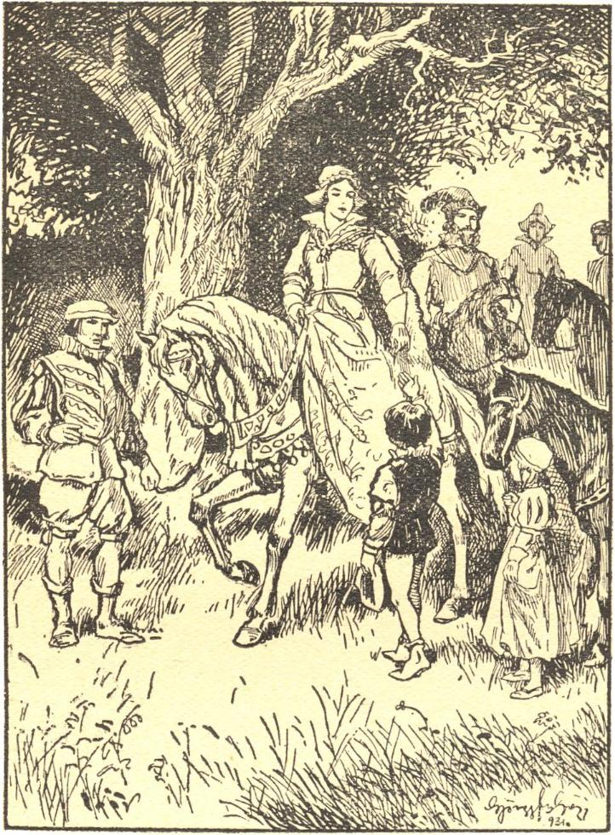

– Íme, ifjú lovagom, ez a „királynőd hálája”

*

Sötét éj borult az erdőre. A hold ezüst fényével megvilágította a rügyező fákat. Csend volt mindenütt.
Az erdőnek egy félreeső részén mohával borított kis kunyhó állt. Ide vezette az éjszaka beálltával Jack Páter Tamást.
A nyirkos kőpadon, fáradságtól és izgalomtól elcsigázottan, nagy kabátjába burkolva ül az üldözött pap. Alszik.
A kunyhó résein beszüremkedő holdsugár szelíden pihen meg rajta. A kis erdei patak is résztvevően csobog feléje. Mintha az egész természet vele érezne ezen az estén.
Sötét, járatlan utakon, csendben lopódznak a poroszlók a darlingtoni sekrestyéssel élükön. Ez volt a Júdás.
Találékony ravaszsággal valóban sikerült kivennie az egyik szolgálótól a kastély karácsonyi titkát. Elhatározta, hogy nem nyugszik, míg a protestáns hatalom kezébe nem játssza a papot.
Ma délután már kikérdezte a favágó gyermekeit, hogy hova ment apjuk a másik favágóval.
– Itt kell lennie az erdőben – szólt suttogó hangon követőihez. – Ne csüggedjetek! Még ma éjjel kézre kerítjük.
– Már sokszor mondtad ezt – felelte hitetlenül az egyik.
– De ma utoljára mondom. Nem szökhet meg az a pap. Az erdő minden bejáratánál ott állnak embereink.
– Mi is jobban tennénk, ha odamennénk, ahelyett, hogy ebben a nedves fűben járkálunk, – ajánlotta egy férfi.
Mindnyájan osztoztak nézetében, és a sekrestyés kénytelen volt követni őket.
Egyik óra a másik után telt el. Éjfél már rég elmúlt. A zöld kastély tornyából három órát jelzett az őr. Páter Tamás felébredt a kunyhóban. Felállt. Hallgatódzott. Csend volt mindenütt. – El kell indulnom – mondta magának, hogy reggel előtt elérjem a halászkunyhót. Jack bizonyára értesítette már a jó embereket. Mielőtt elindult volna, letérdelt és imádkozott. Mit mondhatott Annak, Akiért élt, és Akiért szenvedett, Akiért üldözték, és Akiért az életét ezerszer odaadni kész volt?
Pár perc múlva az erdő félreeső kis ösvényén óvatosan egyik fától a másikig kúszva találjuk őt.
Közben megáll, hallgatódzik. Semmi nesz. Egy órán belül elérte az erdő szélét. Vajon kikerülte a poroszlókat? Nem látott sehol semmit. Vastag fa törzséhez támaszkodva maga elé nézett. Az ezüst hold fényében oly szép volt Darlington vára. Könnyes szemmel, hosszan nézte magas tornyait szegény üldözött. Ó, ha ott bent tudnák! ... Megérik-e az első áldozást? Le tudja-e imádkozni az az angyali kis Ada?
De miért is menekül a poroszlók elől? A börtöntől, a haláltól fél? Ó nem, a vértanúság koronája volt most is minden vágya és titkos reménye. De életét nem teheti kockára. Mi lesz szegény katolikusokkal, mi lesz a bűnösökkel, a haldoklókkal, ha minden papot a Tower-börtönbe vetnek?
Megzörrent a bokor.
– A törvény nevében! Gróf Darlington, ön fogoly! – mondta egy nyers férfihang, miközben valaki vállára tette kezét. Egyszerre négy fegyveres ember állta körül. Az elsőben, aki megszólította, felismerte a Páter a törvény emberét.
– Parancsot kaptam, hogy önt megkötözve a Towerbe vezessem, – mondta ez, a pap felszentelt kezeit bilincsekbe verve.
Páter Tamás lelke előtt egy kép elevenedett meg: az Olajfák hegyének szörnyű éjszakája. – Uram legyen meg a Te akaratod – suttogta elhaló hangon, és egy utolsó pillantást vetve ősei kastélyára követte durva kísérőit a Londonba vivő úton. Körülbelül két óra múlva értek a Towerhez.
– Előkelő vendég! – kiáltotta diadalmasan a letartóztató katona, mikor a portás ajtót nyitott.
– Gróf Darlington Tamás, katolikus pap, aki felségsértés miatt letartóztattatott!
– Csak méltóztassék befáradni. Előkelő társaságot talál itt eleget, – mondta gúnyos mosollyal a portás.
A nedves zárka nehéz ajtaja nagy robajjal csapódott be a fogoly mögött. Végighangzott a hosszú folyosón. Aztán csend lett.
A hajnal első sugara bevilágított a rácsos ablaknyílásokon, és az egyik nedves, komor odúban találta a Tower új lakóját, Páter Tamást.
Elérte hát, ami után vágyott. A vértanúság pálmája már integetett feléje. Mert innen élve nem igen kerül ki ember, főleg nem, ha katolikus pap.

III. fejezet: Virágvasárnap
Gyönyörű tavaszi nap volt. Ünneplő ruhába öltözött hívek mentek a darlingtoni kis templomba a vasárnapi protestáns istentiszteletre. A kastély kapujában az öreg John állt, s szomorúan tekintett a templom felé sietőkre.
– Mi ugyan nem megyünk utánatok – gondolta magában, s lassú léptekkel befelé tartott.
Egyszerre kocsizörgésre lett figyelmes, s hátra fordult. Előkelő fogat állt meg a kapu előtt.
– Hitehagyottak – mormogta magában, mikor a kocsin ülőket megpillantotta.
– Nos, öregem, még nem indul a templomba? – kérdezte a bakon ülő úr. Walton báró volt.
John tiszteletteljesen köszöntötte, habár nem igen akaródzott neki, és alig állta meg, hogy megvetéssel végig ne mérje a kocsin ülő fiatal leányt és a két fiút.
– A grófné már a templomban van? – kérdezte báró Walton.
– Az uraság katolikus – válaszolta határozottan az öreg szolga, – a báró úr épp oly jól tudja ezt, mint én.
– Tehát nem jártok az istentiszteletre? – folytatta a báró a templomra mutatva.
– Ideje már, hogy menjünk, – sürgette a fiatal leány.
– Kérem jelentsen be a grófnénál. Istentisztelet után tiszteletemet teszem nála, – szólt a báró még egyszer Johnhoz fordulva. Aztán a könnyű kocsi elrobogott a kis templom felé.
John utánuk nézett, és látta, hogy az ajtóban összetalálkoztak a prédikátorral, aki fekete ruhájában, óriási bibliával kezében megérkezett az istentiszteletre. Szívélyesen kezet szorítottak.
– Ezek közé menjen az én úrnőm? – folytatta magában John. – Azt már nem, még ha az egész vagyonába kerül is, akkor sem. És a gyermekek sem. De ez a Walton még árthat nekik. Talán fáj a foga erre a szép kastélyra ...
Valaki a nevén szólította. Jack, a favágó jött utána siralmas arckifejezéssel. Megálltak az udvaron, s suttogva, komolyan beszéltek egymással. A szakácsnő, aki épp a gazdasági épületbe ment, csodálkozva rázta a fejét: – Ugyan mi történhetett?
Jack elmesélt mindent az öreg szolgának. Elmondta, hogy Páter Tamás hogy bujkált az erdőben, hogy nem akart a kastély közelében maradni, és elindult egy távolabb fekvő halászkunyhó felé. Akkor fogták el az üldözői, élükön a darlingtoni sekrestyéssel, és elhurcolták a Towerbe.
– Páter Tamás a Towerban? Igaz ez? Szegény Páter ... , szegény grófné ... , – dadogta John. Jack szomorúan intett igent.
– Így van manapság – folytatta a hűséges szolga. – Ha úgy tettek volna, mint Waltonék, akkor semmi baj sem lenne, akkor a kis gróf már a királynő apródja lenne.
– Waltonék megtagadták hitüket? – kérdezte Jack szörnyülködve.
– Az egész család anglikán lett – felelte szomorúan John. – Ott van a báró a templomban; aztán be akar jönni a grófnéhoz. Megyek, bejelentem. De Páter Tamásról nem szólok semmit. Elég lesz, ha megtudja szegény!
Jacknek más volt a véleménye. Ő jobbnak tartotta, hogy a grófné mindenről értesítve legyen.
A törvény úgysem kíméli a grófnét. Úgyis kivallatják, hogy itt volt-e Páter Tamás, azért jobb, ha előre tud mindent.
– Karácsony óta egyikünk sem látta a Pátert, az biztos – mondta John bizakodva.
A derék favágó csak a vállát vonogatta.
– Elég, hogy egy éjszakát itt töltött. Ezért mindnyájatokat fogságba vethetnek, s szegény grófné még a vesztőhelyre is juthat.

*

– Anyukám, ma már virágvasárnap van. Egy hét múlva húsvét. Most már igazán el kell jönnie Tamás bácsinak.
– Talán igazad lesz, és eljön húsvétkor, kis lányom, – felelte Adának édesanyja.
– Édes jó anyukám, de jó lesz, ha eljön húsvétkor! – ujjongott Tom.
– Nem tudom eljön-e, de nem hiszem, hogy még sokáig várat benneteket.
– Ugye nem? – vágott közbe lelkendezve Ada, – hisz tudja jól, mennyire várjuk, és – folytatta kedves zavarral, – a kis Jézus még sokkal jobban tudja, mint Tamás bácsi, mennyire várjuk, hogy a szívünkbe jöjjön. Nem lehet, hogy még sokáig késsen.
Most az öreg John lépett gondtelt arccal a szobába, s néhány szót súgott a grófné fülébe. Ez intett a gyermekeknek, mire ők kimentek a balkonra.
– Mit gondolsz, megint éjjel jön Tamás bácsi? – kérdezte Ada fivérét.
– Biztosan, hisz nappal nem mutatkozhatik katolikus pap Angliában.
– Mi történnék Tamás bácsival, ha megtalálnák? – kérdezte Ada.
– Ezt nem tudod? A királynő minden katolikus papot felségsértőnek tart, és kivégeztet.
– Tom, én most úgy félek. Csak nem történik ez még egyszer?
– Majd vigyáz, hogy el ne fogják. Biztosan megint álruhában jön. Hátha megint nem ismernénk meg? – kérdezte mosolyogva.
Ada nem felelt. Különös félelem szorongatta a leányka szívét.
– Különben, – vette fel ismét a szót Tom – én már nem tartok úgy a királynőtől, mióta láttam. Mégsem olyan gonosz ő.
– Bárcsak ne is láttam volna – válaszolta Ada.
– Miért nem? De furcsán beszélsz.
– Akármilyen furcsán beszélek, – nem szeretnék annak a királynőnek a közelében élni.
– Attól nem kell félned.
– Neked sem, Tom.
– Hallottad, hogy Walton Róbert a királynő apródja lett? Na, igazán nem irigylem, különben sem tudtam vele soha sem barátkozni; örültem, mikor anyuka eltiltott tőle.
– Margitot nagyon sajnálom. Ő mindig olyan vallásos volt.
– Szép vallásosság az, ha valaki megtagadja hitét. Én soha sem imádkoztam annyit, mint
Margit, de a hitemet nem hagynám el.
– Isten őrizzen minket ettől! Tom, oly nagyon várom már az első áldozást. Te is, ugye?
– Hogyne, Ada, de mikor lesz már?
– Nem tudom, csak azt tudom, hogy már alig bírom kivárni. Azért nem is hiszem, hogy az Úr Jézus ide ne segítse Tamás bácsit.
Egyszerre csak az udvarról felhallatszó sürgés-forgás szakította meg a gyermekek beszélgetését. Lenéztek, és látták, hogy a személyzet feldúlt arccal hallgatja John szavait.
– Szegény grófné, – mondta most valaki. – Ha legalább a kis gróf idősebb lenne, és védelmére kelhetne anyjának.
Nem kellett több Tomnak. Tüstént a grófné szobájában termett. Szegény fiúcska majdnem kővé meredt a küszöbön.
A szoba közepén egy katona állt, mellette báró Walton. Édesanyja halott halványan, de határozottan állt előttük.
– Sógorom nem hált itt – mondta reszkető hangon, – csak néhány órát töltött nálunk.
Tom tisztában volt mindennel.
– Anyukám, anyukám – kiáltott hangosan és görcsösen átölelte anyját. Aztán bátran odaállt közéje és a férfiak közé.
– Mit akarnak az édesanyámmal? – kérdezte elszántan.
– Azt majd elintézzük vele – válaszolta a katona nyersen, és félre akarta tolni a fiút. De Tom nem tágított.
– Tom, – vette át a szót báró Walton, – sajnálom, hogy anyád megszegte a királynő törvényét. Tettéért felelni tartozik. De reátok vonatkozólag nem kaptunk parancsot. Ti ártatlanok vagytok, és nincs mitől félnetek.
– Anyám megszegte a királynő törvényét? Ezt nem tette soha! Báró, ön téved! – felelte határozottan Tom.
– Sajnos, igazat mondtam. Darlington grófné, a királynő tilalma ellenére katolikus papot fogadott be házába.
– Karácsonyeste Tamás bátyám néhány órát töltött itt, ez az egész. Mi történik most anyámmal? – kérdezte a fiú és halálfélelem ült ki szemein.
A báró a vállát vonogatta.
– Egyelőre arra kaptam parancsot, hogy Londonba kísérjem.
– Londonba? Mit akarnak ott az anyámmal?
– Nem tudja, kis gróf, hova kerülnek a felségsértők? – kérdezte kíméletlenül a katona.
– Anyukám, édes jó Anyukám, nem hagylak el! Veled megyek a börtönbe, veled megyek a halálba! – Tom gyengéden átölelte megtört édesanyját.
– Hohó, gróf Darlington, – nevetett fel a katona, – mintha az úgy menne Angliában. Ön szépecskén itt marad! Menjünk, – szólt a báróhoz fordulva.
Tom letérdelt édesanyja elé, és zokogva ölébe rejtette arcát.
– Légy bátor, fiacskám, – suttogta az anya minden erejét megfeszítve. – Maradj szépen itt, védelmezd meg Adát és imádkozz értem és szegény Tamás bácsiért.
Reszkető kezét fia fejére téve homlokára keresztet vetett, és szelíden megcsókolta őt.
– Ada, hol van Ada? – kérdezte halkan Tom.
Már nyílt is az ajtó, s a kislány sírva futott édesanyja karjaiba. Sokáig átölelve tartották egymást. Csak halk zokogásuk szakította meg a csendet.
Egyszerre kocsirobogás hallatszott az udvarról.
– Grófné, – szólt most báró Walton, – nem késlekedhetünk tovább, a kocsi itt van, amely Londonba viszi önt.
Darlington grófné szó nélkül felemelkedett. Megáldotta, és megcsókolta gyermekeit. Ada nem akart elmenni. Erre a katona durván megragadta a gyenge kisleányt. Szegényke nem is tudta mi történik vele. Forgott körülötte az egész világ. Egy percre mintha elvesztette volna eszméletét.
Az udvaron végigrobogott a kocsi. Ada az ablakhoz futott, ahol Tom sírva nézett anyja után. De már nem látott semmit. A távolból egy ostorcsattanás hallatszott még, – azután minden elcsendesült.

*

A templom kis harangja a délutáni istentiszteletre hívta az embereket. Tom és Ada szomorúan ültek egymás mellett édesanyjuk szobájában. Az asztalon érintetlen volt az ebéd, melyet a szakácsnő maga hozott be a gyermekeknek. De, hogy is tudtak volna ma enni! ...
– Ada, valami eszembe jutott – kiáltott fel egyszerre Tom. – Talán még megmenthetjük anyukánkat?
– Mire gondoltál? Mondd csak gyorsan!
Elmegyünk a királynőhöz. Biztosan emlékszik még ránk. Nem tagadhatja meg kérésünket, hisz nagy szolgálatot tettünk neki.
– Megkísérelhetjük. Talán, talán meghallgat bennünket.
– Elmegyünk még ma, – most mindjárt!
Adának is eszébe jutott valami ... Ő ismer egy nagyobb királyt, aki hatalmasabb Erzsébetnél, Aki megmentheti az ő anyukáját, ... s ártatlan kis leányszívében megszületett a legnagyobb érzés: az önfeláldozás ...
Kinyílt az ajtó, báró Walton lépett a szobába. A két gyermek félénken tekintett a férfira, akiben eddig családjuk barátját szerették. Sírva fakadtak.
– Kedves gyermekeim, – fordult hozzájuk a báró – ne féljetek. Nem lesz semmi bántódástok. Legkegyesebb királynőnk parancsára itt maradok a kastélyban mindaddig, míg édesanyátok sorsa el nem dől.
A gyermekeknek nem volt válaszuk erre. Maguk sem tudták, örüljenek-e vagy sírjanak-e ezért?
Közben egészen beesteledett. A délutáni istentiszteletnek régen vége volt már, s a kis templom öreg harangja fájdalmasan belesírt az éjszakába. Lent a cselédek némán ülték körül a ház legrégibb szolgáját, a hűséges öreg Johnt. Csend van mindenütt, mintha a levél sem merne mozdulni az ágon. Csak Tom érdeklődik lázas izgalommal édesanyja sorsa után. Talán észre sem vette, hogy Ada felkelt, és nesz nélkül elhagyta a szobát ...
– Mondja meg, báró, mi lesz anyukámmal? Mondja meg kérem, – esengett a tízéves kis fiú.
– Gondoskodtam róla, hogy a Towernek valamely jobb cellájába zárják. Légy tehát nyugodt.
– Tehát igaz ... a Towerbe? Abba a rettenetes börtönbe! Szegény jó anyukám. Borzasztó, ... borzasztó! – sírt a fiúcska elcsukló hangon.
Aztán elmondotta tervét, hogy a királynőhöz akar menni. De a báró rosszallólag rázta a fejét:
– Azt nem lehet. Nagyon rossz néven venné tőlem a királynő. Nem szereti, ha ilyesmivel alkalmatlankodunk nála. És nem is juthatnátok be hozzá, hisz nem ismer benneteket.
– De ismer, – kiáltott fel örömmel a gyermek, és elmesélte Erzsébettel való találkozásukat.
– Még egy értékes tűt is kaptam tőle ajándékul – mondta zsebéből kivéve és megmutatva az emléket.
Báró Walton kémlelő tekintetét körülhordta a szobában s szeme megakadt a grófné gyönyörű íróasztalán.
– Menj most szépen fel! – küldte a fiút, – még egy kis dolgom van ebben a szobában.
– Elmegyünk a zöld kastélyba – jegyezte meg Tom.
– Ma már úgy sem mehettek. Majd néhány nap múlva megmondom, hogy lehetséges-e és esetleg bejelentelek benneteket a királynőnél.
A báró hangjában volt valami, ami nem tűrt további ellenkezést, s Tom szomorúan kiment kis nővére után.
A folyosón Johnnal találkozott. Az öreg szolga hűséges arcán mély fájdalom tükröződött, mikor kis gazdáját megpillantotta. Elmondta neki, hogy szegény nagybátyja is már két nap óta a Towerben sínylődik. Ennyi borzalom után Tom szinte már semmin sem csodálkozott.

*

A darlingtoni kastély fehér kápolnájában a kitárt karú Jézus szobra előtt mozdulatlanul térdel Ada és imádkozik. Már több mint három hónap elmúlt azóta, amikor a karácsony titokzatos szent estéjén Ada bizakodó, hő imájára, Tamás bácsi hívó szavára lejött az isteni Kisded erre a hófehér oltárra. Sok minden történt azóta, és akik akkor boldogan térdelték körül a Jézuska jászolát, – megjárták vele együtt a Golgotát! Tamás bácsit börtönbe vetették, édesanyjukat elhurcolták, az ősi kastélyban ellenség vetette meg lábát, fájdalom marcangolja a gyermekszíveket. Még ez a kis kápolna is mintha nem a régi lenne. A szentségi Jézusnak hűlt helye van már csak, – üres a tabernákulum, s nincs, aki lehívja Őt nekik ... A kis szentély néma csendjét csak a leányka suttogó imája szakítja meg.
– Édes jó Jézuskám, arra kérlek Téged, fogadj el engem cserébe anyukámért. Mentsd ki őt a börtönből és add vissza testvérkémnek, és ... és én szívesen szenvedek és meghalok érte.

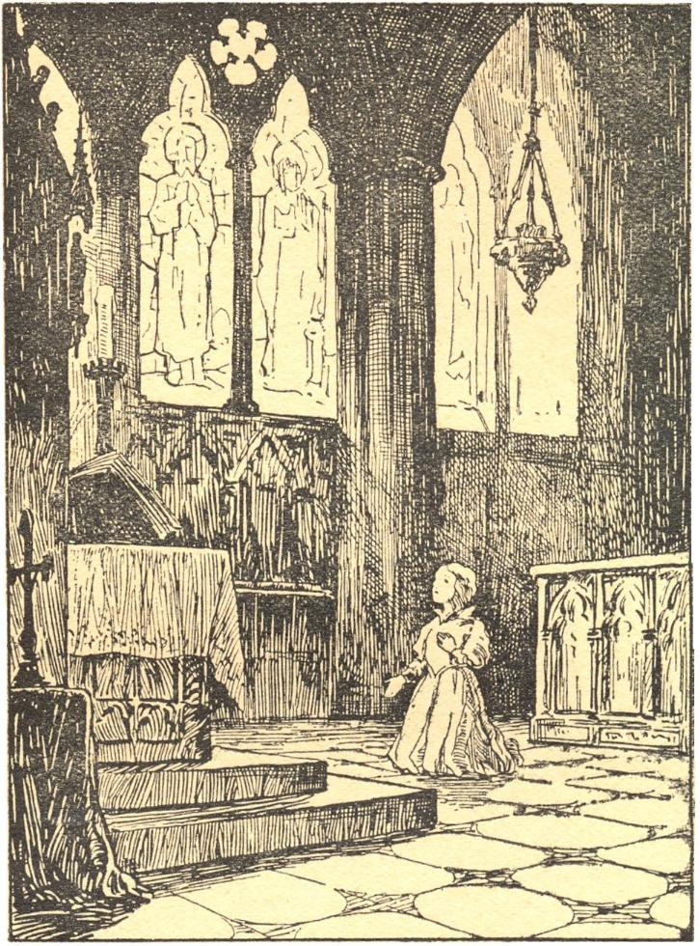

– Fogadj el engem cserébe anyukámért ...

IV. fejezet: A királynő udvarában
London szélén hatalmas, tornyos épület emelkedik. Körülötte mély árokban folyik a víz a Temzébe. Két nagy híd köti össze az épületet az úttesttel. Ez a Tower. Ez volt Anglia legnagyobb börtöne, ahova az anglikán uralkodók hitükhöz hű katolikus alattvalóikat záratták. Nedves zárkáiban sínylődtek hónapokon és éveken át a foglyok. Papok és püspökök, lovagok és nemes emberek hiába vártak itt szabadulásra. A legtöbbnek csak akkor nyílt meg a kapu, mikor a vesztőhelyre, vagy a temetőbe vitték őket. Most különösen sok katolikust börtönöztetett ide a kegyetlen Erzsébet királynő. Gyűlölte a katolikusokat, és azt kívánta tőlük, hogy ne a pápát, hanem őt ismerjék el az Egyház fejéül Angliában. De a katolikusok hűségesen ellenszegültek kívánságának, és készebbek voltak börtönt és halált elszenvedni, semmint Krisztust és földi helytartóját megtagadni.
A Tower bejáratánál két gyermek állt. A fehérruhás kis lány szeretettel simult a vele körülbelül egykorúnak látszó fiúcskához.
– Honnét jöttök és mi a nevetek?– kérdezte a kapuban álló katona a gyermekeket.
– Darlington Tom és Ada – hangzott a válasz.
– Nem kaptam utasítást arra, hogy bebocsássalak benneteket, – mondta az őr röviden.
Tarka embertömeg hullámzott az utcán. Elegáns urak és hölgyek sétáltak föl-alá, elfoglalt emberek siettek üzleti ügyeik után, gondatlan gyermekek játszadoztak a gyepen. Sokan szomorú tekintetet vetettek a szemben lévő komor épületre. Voltak, akiket be is bocsátottak, de a mi gyermekeinknek nem volt erre kilátásuk. Lassan végigmentek az árok partján, s feszült figyelemmel nézték a rácsos ablakokat: hátha valahol megpillantják szeretett édesanyjukat. Mindhiába! De talán sikerül bejutniok a királynőhöz, aki már visszatért a zöld kastélyból Londonba.
– Nem késlekedhetünk tovább, – erősítette Tom. – Arra ugyan hiába várunk, hogy báró Walton engedélyét megszerezzük.
A báró hosszabb időre elutazott, és a két gyermek felhasználva az alkalmat az öreg Johnnal megkezdte nagy vállalkozását.
De ismét minő csalódás! A királyi vár előtt megint két morcos őr áll, aki az ismeretlen gyermekeket nem akarja bebocsátani.
A vár aranyozott tornyai ragyogtak a napsütésben, a fehér zászlót lengette az enyhe szél.
Közben őrségváltás volt. De az új őrök sem mutattak több jóindulatot. Már-már el akartak menni, mikor egy kis fiút pillantottak meg az udvaron.
– Róbert, Róbert, – kiáltott Tom örömmel.
A fiú a királyi apródok ruháját viselte.
– Tom, Ada, – szólt meglepődve, – mit kerestek itt?
A gyermekek mindent elmeséltek neki. Róbert, habár élénken emlékezett nézeteltéréseikre, mégis megszánta a szenvedő gyermekeket.
– Segíts nekünk, Róbert, hogy bejuthassunk a királynőhöz, – esedezett Tom.
De Róbert nem mutatott nagy kedvet hozzá.
– Tudom, hogy sokszor veszekedtem veled, Róbert, de most már bocsáss meg, és kérdezd meg a királynőt, bemehetünk-e hozzá, – kérte Tom tovább.
– Hálásak leszünk neked, és mindennap imádkozunk érted, – tette hozzá szelíden Ada.
– Csak lenne nálatok valami, amit odaadhatnék neki, legalább atyámnak egy névjegye, – mondta Róbert.
– Atyád elutazott – válaszolta halkan Tom.
– Róbert tanácstalanul nézett a két gyermekre.
– De mi ez? –kérdezte hirtelen a Tom mellén lévő tű után nyúlva. – Hisz ez az a tű, amelyet kedvenc apródjainak szokott adni a királynő.
Tom elmondotta, hogy jutott a királyi ajándékhoz.
– Ez már más. Így szívesen segítségtekre leszek. Add ide a tűt. Megmutatom a királynőnek, s remélem, hogy bejuthattok hozzá.
E szavakkal Róbert eltűnt az udvaron, és a gyermekek remegve várták visszatérését. Végre megjött.
– A királynő kegyesen fogad benneteket!
Aztán néhány szót váltott az őrrel, mire az bebocsátotta a gyermekeket.
Dobogó szívvel vártak a királynő előszobájában. Végre kinyílt a nagy szárnyasajtó, amely a királynő fogadótermébe vezetett. A gyermekek félénken léptek be, és megálltak a puha szőnyegen az ajtó mellett. Ez a pompa úgy megfélemlítette őket, hogy meg sem mertek mozdulni.
Ada félénken szorongatta testvére kezét, míg Tom tekintete a királynőt kereste. Igen, ő az a pompás baldachin alatt, fényes udvar közepette. Hogy csillogott a szeme, mikor büszke fejét öntudatosan hátravetette. Kezében drágakővel kirakott legyezőt tartott. Nehéz selyemruhája bő ráncokban omlott a földre.
Tom és Ada egymás kezét fogva némán álltak előtte.
– Ti vagytok, kis barátaim, akikkel az erdőben találkoztam? – szólt a királynő magához intve őket.
A gyermekek közelebb jöttek.
– Meglátom, kis lovagom, másodszor is kiérdemled-e az aranytűt? Mi járatban vagytok?
E szavakból a fiúcska bátorságot merített.
– Felséges királynő, szabad valamit kérnünk?
– Minden alattvalómnak jogában áll ez.
A gyermekek közelebb mentek és összetett kezekkel könyörögtek:
– Felség, az édesanyánk ... Bocsássa őt szabadon!
– A ti anyátokat bocsássam szabadon? Hát fogoly ő?
– Már oly régen a Towerben van! Bocsássa szabadon!
– Tudnak valamit e gyermekek anyjáról? – kérdezte a királynő a körülállókat.
Az egyik úr előlépett:
– Felség, talán emlékszik még Darlington grófnéra és a papra, akit házába fogadott? A grófné e gyermekek anyja.
E percben arca hideg, kemény kifejezést öltött.
– Gyermekeim, a ti anyátok súlyosan megszegte törvényemet.
– Nem akarta Felségedet megbántani – válaszolt bátran Tom.
– Tudhatta, hogy katolikus papot nem szabad házába fogadnia, – hangzott a rideg felelet.
– Anyánk mindenkor tiszteletre és szeretetre tanított bennünket Felséged iránt.
– De ő maga nem gyakorolta, amire tanított.
– Akkor nem engedelmeskedhetett Felségednek, mert inkább kell Istennek engedelmeskedni, mint az embereknek.
– Nem Istennek engedelmeskedik-e, aki a királynőnek engedelmeskedik? – kérdezte mindig indulatosabban Erzsébet. – Nem Isten helyettesei-e az uralkodók?
– Csak addig, amíg Isten parancsával ellenkezőt nem kívánnak.
– Szóval te is egyetértesz anyáddal?
– Én is katolikus vagyok, és az maradok örökké! – válaszolta elszánt hősiességgel a kis hitvalló.
– Kötözzétek meg! – kiáltott bőszülten Erzsébet királynő. – Méltó az anyjához.
A szárnyasajtó kinyílt, s két katona lépett be csörgő láncokkal kezükben.
Fagyos borzongás futott végig a gyermeken. De a gondolat: – vértanúja leszek szent hitemnek, – erőt adott a kis hősnek, s nyugodt megadással engedte oda kezeit, hogy megkötözzék.
– Hova vigyük, Felség?
– El a szemeim elől, – szólt a kurta válasz.

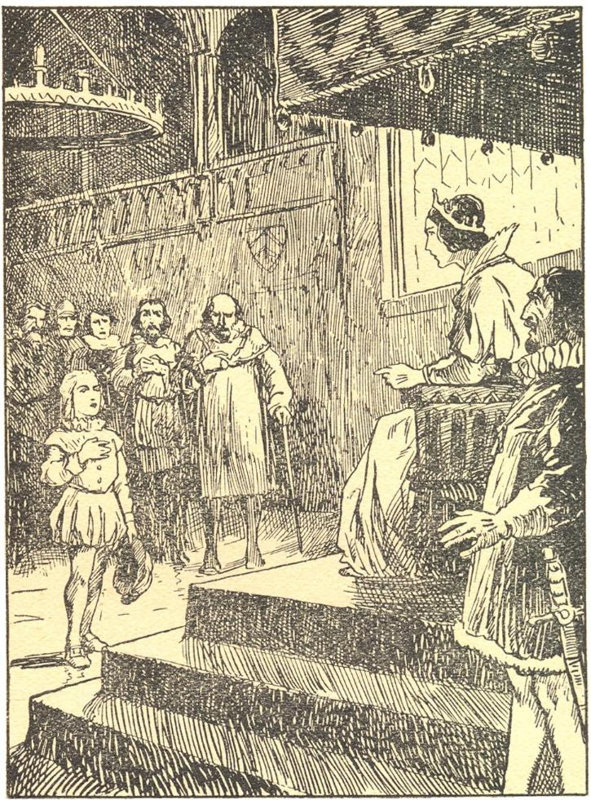

– Én is katolikus vagyok! ...

Ada mindezt végignézte. Szegény kis leánynak úgy tűnt fel, mint egy rettenetes álom. Eszébe jutott virágvasárnapi beszélgetése az Úr Jézussal. Ez lenne a válasz? Hogy nemcsak anyukáját, hanem testvérét is kivégzik? De nem, ... a Jézuska és Ada megértették egymást ... Minél súlyosabb lett a szenvedés, annál rendületlenebbül hitte ez a tiszta gyermeklélek, hogy Isten elfogadta áldozatát ...
– Gróf Bury – szólt most a királynő a mellette állóhoz, – még ma este vigye el a gyermeket Walton báróékhoz, s adja át királynői parancsom, hogy szigorúan anglikán vallásban neveljék.
A következő percben egy úr erősen kézen fogta Adát, s a kis leány némán követte.

*

Sűrű felhők tornyosultak az égen. Már szitálni kezdett az eső, mikor Ada az idegen úr kíséretében elhagyta a királyi palotát. Robogott a kocsi a kavicsos országúton. Hányszor lovagoltak itt Tommal! Minden fa, minden bokor ismerős volt neki. A távolban feltűnt Darlington vára. A leányka szívét valami nagyon összeszorította.
Rövid idő múlva odaértek Waltonék kastélyához. A gróf néhány szót mondott a szolgának, és az bevezette Adát egy közeli kis szobába.
Mi lesz most vele? Ada nem tudott semmit, de valami titkos érzés azt súgta neki, hogy most kezdődik az ő áldozata.
Kinyílt az ajtó, magas, karcsú hölgy lépett be rajta. Walton báróné volt.
– Mit kell hallanom? – kérdezte szemrehányó hangon. – Engedetlenségtekkel megbántjátok férjemet! Mit szól majd báró Walton, ha megtudja!
Gróf Bury eltávozott. A kis leány egyedül maradt a bárónéval, és szótlanul hallgatta végig kemény szavait. – Anyukáért!
Későn este egyszerű kis szobába vezette a báróné a kimerült gyermeket.
– Feküdj most le! Holnap majd értesítem báró Waltont a történtekről, és aztán meglátjuk, hogy mi lesz.
E szavakkal a ház úrnője kiment a szobából. Mikor utolsó lépte is elhangzott a folyosón, a gyermek megkönnyebbülve felsóhajtott. Végre egyedül van. Gondolatai azoknál jártak, akiket szeretett, drága jó anyukájánál, testvérénél, Tamás bácsinál, ... a darlingtoni fehér kápolnában, ahova úgy várta a kis Jézust első áldozásra. Letérdelt, és buzgón sokáig imádkozott. A magas égről hívogatóan ragyogtak rá a csillagok, s elvitték lelkét egy más országba: az önzetlen szeretet, a nagylelkű elhatározások, a csendes vértanúságok, a hősies áldozatok szülőhazájába. S itt béke, béke, béke uralkodott ...

*

Tom is egyedül ült fehérre meszelt szobájában. Mikor a tiszt idevezette, levette kezéről a bilincseket.
– No, most lesz időd gondolkozni azon, mit jelent a királynővel ellenkezni.
Aztán nagy zajjal becsapta az ajtót, s a gyermek magára maradt.

V. fejezet: A toronyszobában
Walton báróné még Ada megérkezésének napján küldöncöt menesztett férje után. Mikor ez megjött, úgy elárasztotta szegény leánykát szemrehányásokkal, hogy ez nem is tudott visszaemlékezni mi mindent mondott. Csak egy mondat visszhangzott lelkében:
– A királynő parancsa szerint ezentúl anglikán vallásban nevelünk, és minden ellenkezésért keményen megbüntetünk.
Két nap elmúlt már azóta. Valaki halkan kopogott az ajtón. Margit, Waltonék legidősebb leánya lépett a szobába. Sápadt, vékony leányka volt. Nagy fekete szemeivel félénken nézett a világba. Margit és Ada azelőtt jóbarátságban voltak.
Olyan különös volt ma találkozásuk. De csakhamar megtalálták barátságuk régi fonalát, és szeretettel beszélgettek egymással.
– Ada, azért küldtek, hogy lehívjalak!
A kis leány felállt, és lassan követte Margitot. A báróné a fogadószobába vezette a gyermekeket. Ott egy úr barátságos üdvözléssel fogadta őket. Ada felismerte benne a darlingtoni prédikátort.
– Jöjj, Ada, – bíztatta Margit. – Apukám megparancsolta, hogy együtt tanuljunk.
A kis leányok leültek. Megkezdődött a tanítás. Adat jó édesanyja alaposan megtanította a hit igazságaira, és a prédikátor csakhamar belátta, hogy ezzel a gyermekkel nem egykönnyen boldogul. Az óra véget ért. A lelkész betette a nagy bibliát, és új tanítványához fordult:
– Ada, jövő vasárnap eljössz az istentiszteletre!
Ada nem felelt semmit. Köszönt és kiment.
Azzal a boldog tudattal ment szobájába, hogy bátran megvédelmezte hitét. Bárcsak Tom is itt lett volna! Eszébe jutottak azok a kedves órák, mikor édesanyjuk szobájában az első áldozásra készültek. Első áldozás! lesz-e elsőáldozása itt a földön? Erre nem tudott magának felelni, de érezte, hogy az a Jézus, akivel virágvasárnap este úgy megértették egymást, be fogja tölteni kis szívének minden vágyait.
Múltak a napok, vasárnap lett. Margit már korán reggel kopogott Ada ajtaján.
– Készülődj, mert velünk kell jönnöd, – szólt be hozzá, a választ meg sem várva.
Körülbelül negyedóra múlva ismét nyílt az ajtó. Suhogó selyemben, nagy imakönyvével kezében állt Ada előtt Walton báróné.
– Még nem vagy készen? – kérdezte csodálkozva.
– Itthon maradok, báróné, – felelte a gyermek nyugodtan.
– Azonnal öltözködsz, és velünk jössz a templomba! – felelte ez szigorú tekintetet vetve a leánykára.
Ada nem mozdult.
– A királynő maga kívánja, hogy a mi hitünkben neveljünk, – folytatta a báróné, – s értesítenünk kell, hogy engedelmeskedel-e?
– Soha sem fogok ebben engedelmeskedni, – mondta Ada nyugodtan.
A báróné nem akart hinni a gyermeknek. Ígért, fenyegetett. Mindhiába, Ada nem engedett.
– Ha megmaradsz csökönyösségedben, keményen megbüntetlek, – szólt végre ingerült hangon.
– Jöjj utánam!
A gyermek követte hosszú folyosókon végig, – lépcsőkön fölfelé egy kis toronyszobáig. A báróné kinyitotta. Kis dohos lyuk volt a legszükségesebb bútordarabokkal.
– Ada, itt maradsz ma egész nap, ha nem engedelmeskedel. Tehát velünk jössz az istentiszteletre vagy nem? Utoljára kérdezem.
Ada a magas hölgynek nyíltan a szemébe nézett:
– Nem, báróné, soha!
– Akkor itt a helyed.
– A leányka bement és az ódon vasajtó dübörögve becsapódott mögötte.
Egyedül volt. Leült a szúette fapadra. A keskeny ablaknyíláson egy repkénylevél kedvesen bekandikált hozzá. Vasárnap volt, szentmise ideje; s Angliában most sehol sincs szentmise. Anyukája és Tamás bácsi a Tower mélységes börtönében, Tom – vajon hol?, biztosan mind erre gondolnak, s Ada úgy érezte, hogy ebben a gondolatban mindnyájan találkoznak, mindnyájan eggyé lesznek. Letérdelt, és mi mást tett volna, mint imádkozott?
A parkban vidáman csiripeltek a madarak, s talán nem tudták megérteni, hogy az a kis leány abban a sötét, nyirkos lyukban, akitől mindent elvettek, még szabadságát is, – lelkében velük énekel. Nem is fogják megérteni soha ... mert nem tudják, milyen boldogságot jelent áldozatot hozni annak, aki szeret ...

„Jézus, Jézus, jöjj hozzám!
Téged szívem hőn kíván.
Hű barátja lelkemnek,
Veled egyesülhessek!”

Egyik óra a másik után telt el. A park magas fáinak egyre hosszabb lett az árnyékuk. Este volt. Egy szolgáló szó nélkül beadott valami ételt az ajtón.
Rövid idő múlva Ada erős lépteket hallott, s egy férfihang ütötte meg fülét. Felismerte báró Walton hangját. Már nyílt az ajtó, s a báró belépett a szobába.
– Felhagysz most csökönyösségeddel?– kérdezte a sápadt gyermeket.
– Anglikán nem leszek, – volt a bátor felelet. A prédikátor is ott termett, de Ada nem tágított.
– Semmivel sem fognak hittagadásra bírni!
A báró hideg, szigorú tekintettel mérte végig az előtte álló fiatal leánygyermeket, akinek mindenen győzedelmeskedő bámulatos lelkiereje oly csodálatos ellentétben állt filigrán kis alakjával.
– Látom, hogy önként nem adod meg magadat, azért elrendelem, hogy ebben a toronyszobában maradsz bezárva mindaddig, míg a királynő parancsát nem teljesíted.
A férfiak elhagyták a szobát és Ada megint egyedül maradt.
– Míg a királynő parancsát nem teljesíted, – visszhangzottak lelkében a báró szavai.
– Ó, ezt nem teszem soha, soha! –
Minden elcsendesült. Sötét éjszaka borult a szép tavaszi tájra. A madarak elültek fészkeikben. Ada is lehajtotta kemény fekhelyére fáradt kis fejét. Lent valahol a torony tövében egy tücsök altatódalt ciripelt neki. A leányka elaludt. Finom, sápadt kis arcán valami titokzatos béke ült ... megérezte talán, hogy a fényes mennyországból mosolyognak rá az angyalok ...

VI. fejezet: Viszontlátás
A katona, aki Tomot megkötözve elvezette, másnap reggel megjelent a fiú cellájában. Anélkül, hogy bármi magyarázatot adott volna, megragadta kezeit és ismét bilincsbe verte.
– Előre, gonosz fickó, előre! – kiáltott durva hangon, és kilökte a fiúcskát a szobából.
Kiértek az utcára. Minden oldalról bámuló embertömeg nézett utána. Szegény gyermek úgy érezte magát, mintha valami rettenetes álmot látna, mikor összekötött kezekkel vezették végig azokon az utcákon, ahol tegnap oly reményteljesen jártak Adával. Sejtette, hova viszik.
Távolról már látszott a Tower komor épülete. Átmentek a hídon. A kapuban ugyanaz az őr állt, aki tegnap nem akarta őket bebocsátani. Most kinyitotta az ajtót, de jaj – miért?! Gúnyosan felnevetett, mikor a fiúcskát belökték a kapun.
Tom kis szíve a félelemtől lázasan dobogott. Hányszor feltette magában, hogy bátor lesz, és börtönt és halált szívesen elvisel hitéért. De ezek a fekete falak oly borzalmas dolgokról beszéltek neki!
– Börtönőr, – szólt a kísérő katona – itt hozok megint valakit. Csak az a kár, hogy ilyen fiatal, különben ezt is egyszerűen belakatolhatná, és nem lenne több gondja vele.
– Gondom? Miért lenne gondom vele? – kérdezte a megszólított. – Abból van már éppen elég.
– Azt elhiszem, de a királynő azt parancsolta, hogy ez az ifjú lázadó a maguk családjában maradjon. Bánjék vele úgy, mint fogollyal, csak bezárni nem szabad.
– Hm, hm, – mormogta a börtönőr, – s aztán tud-e legalább dolgozni?
– Arra majd rászorítjuk, – felelte a katona. – Nem kell kímélni, ... fogoly, valóságos fogoly. Csak azt nem akarja a királynő, hogy be legyen zárva, mert még nagyon fiatal, a törvény tiltja.
A börtönőr tudálékosan integetett a fejével.
– Néhány évig itt tartják, aztán majd eldönti a királynő, hogy mi legyen vele, magyarázta tovább a katona.
Tom ezalatt ott állt a börtön udvarán. Amerre csak nézett, mindenütt sötét tornyok, komor falak meredtek feléje.
– Anyukám, – kiáltott valami hangosan szívében, és kutató szemét körülhordozta a szürke falakon. – Legalább közel vagyunk egymáshoz, – ebből a gondolatból némi erőt merített. – Ha tudná anyukám, ... ha látna Tamás bácsi ... Hát hiába várták az első áldozást? ... És hol van Ada, az édes kis Ada? Ezek a gondolatok tépték szakadatlanul a kis hitvalló lelkét.
A kapuhoz közel egyszerű kis házikó állt. Ide vezették Tomot. Kövér asszony jött eléje.
– Asszony, – szólt a börtönőr feleségéhez, – a királynő ránk bízta ezt a foglyot. – És mindent elmondott neki, amit a katonától hallott.
Bartonné csípőre tett kézzel sokáig kíváncsian nézegette a gyermeket. Sehogy sem tetszett neki, hogy a fiúcska náluk marad.
– Még csak ez hiányzott, – szólt méltatlankodva. – Aztán majd zsebrevághatjuk ennek a finom úrfinak a gorombaságait. Magunknak nincs gyermekünk, aztán idegent vegyünk a nyakunkra.
– Maradj csöndbe, asszony, – csitította a férfi – majd megrendszabályozom.
Aztán végigvezette a fiút egy hosszú folyosón, amelynek végén egy kis szobához értek. Tele volt ruhákkal. A börtönőr kikeresett valami elnyűtt régi gúnyát:
– Itt van ifiúr, vesse le a bársonyruháját és vegye magára ezt! Fogolynak ez dukál!
– Nem veszem magamra! – kiáltott a fiú, akinek büszke vére lázongott e megaláztatás ellen.
– Soha sem veszem fel! – ismételte indulatosan, s kikapva a börtönőr kezéből a sarokba dobta a piszkos ruhát.
– Megállj csak, – kiáltott most a férfi, durván arcul ütve a gyermeket.
A következő pillanatban nagy ollóval a kezében tért vissza, s kárörvendve nézett a nemesi önérzetében oly mélyen megsértett fiúra, mikor legszebb ékességét, szép szőke fürtjeit a földön heverni látta.
A kis gróf sokáig keservesen sírt, és nem tudta, mit is tegyen most? Egyszerre mentő gondolata támadt, eszébe jutott az édes Jézus bíborpalástja, amelyről nagycsütörtökön oly meghatva beszélt anyukája, és lassan magára vette a piszkos szürke ruhát.
Bartonné összecsapta két kezét, mikor meglátta a csúffá tett fiút.
– No öreg, ez aztán sikerült. Ebből látszik, mit tesz az előkelő ruha. Alaposan megkopasztottad! De legalább egyenletesen vághattad volna; látni se szeretem így. – Kezébe véve az ollót kissé igazított rajta.
Aztán nagy baltát adtak a gyermek kezébe, és kiküldték fát vágni. A gyenge kis fiú még felemelni is alig bírta.
– Micsoda munka ez? – kiáltott rá nyersen valaki. – Így hónapokig sem készülsz el vele.
És kikapva kezéből a baltát, megmutatta neki a börtönőr, hogyan kell vele bánni.
Mikor megtelt a kosár, bevitte Tom a konyhába.
A házaspár épp akkor ebédelt. Tom a sok szenvedéstől szinte nem is érezte az éhséget, pedig reggel óta semmit sem evett.
– Ne adjak ennek is enni? – kérdezte az asszony.
– Hozom az ételét!
– Addig csak menj a munkádhoz! – kiáltott rá a börtönőr.
Tom kissé tétovázva állt előtte. Nem tudta, hova tegye a fát. Kegyetlen gazdája félreértette habozását:
– Persze, te is szeretnél velünk enni! Arra ugyan várhatsz! Becsületes keresztény ember nem ül egy asztalhoz pápista foglyokkal.
Kis idő múlva behívták.
– Itt van az ebéded! – S kezébe nyomtak valami sűrű főzelékkel telt fatányért, és egy fakanalat. – Kóstold meg, ízlik-e a kosztunk?
Gróf Darlingtonné nem szoktatta nyalánkságokhoz gyermekeit, de ennek az ételnek a láttára undor fogta el szegény kis fiút. De a nehéz munkától megéhezett, és mégis csak evett.
A börtönőr kiment a konyhából. Az asszony ránézett, s megsajnálta a sápadt gyermeket. Alapjában véve jó asszony volt, csak férjének durva társasága, s a Tower kegyetlen környezete keményítették meg szívét. Néhány gyümölcsöt vett elő a szekrényből és odanyújtotta a gyermeknek, aki jóízűen költötte el azokat, és hálásan tekintett az asszonyra.

*

Múlt az idő. A Tower udvarán mind sűrűbb lett a köd. Közelgett az ősz. Tom életében nem történt semmi változás. Nap-nap mellett fát vágott, vagy más durva munkát végeztettek vele. S szegény kis fiú minden nappal sápadtabb, gyengébb, fáradtabb lett. Mikor idekerült, vigasztalta a gondolat, hogy édesanyja közelében lehet, és egyszer talán meg is láthatja őt. De hiába figyelte a vastag falakat meg-megszakító keskeny ablakokat, édes anyukája arcát sehol sem pillantotta meg. Mikor a férfifoglyokat hosszú sorokban végigvezették az udvaron, akkor Tom letette a baltát, s kereste, kereste Tamás bácsit köztük. Mindhiába.
Esténkint sokáig térdelt rozoga ágya előtt, és imádkozott övéiért és önmagáért, ... hogy anyukája kiszabaduljon, hogy Adát bántódás ne érje, hogy Tamás bácsi elhozhassa nekik az Úr Jézus szent testét. Imádkozott, imádkozott és egyszerű gyermeklelke oly nagyon tudott bízni.
Bartonné lassacskán megszerette a kis fiút.
Egyik este egymás mellett ültek a kemence melletti nagy fapadon. Barátságosan ropogott a tűz és piros fényét rávetette Tom halavány arcára.
Idegen férfi lépett be a konyha melletti szobában ülő börtönőrhöz. Tom a nyitott ajtón meglátta őt.
– Ki az az idegen? – kérdezte az asszonyhoz fordulva.
– A fegyencek felügyelője. Épp esti körútjáról jön – felelte a kérdezett.
Tomnak hevesebben kezdett dobogni a szíve. Ez az ember ott volt anyukájánál, Tamás bácsinál. Ó, ha valamit hallhatna róluk! De nem mert semmit sem kérdezni, mert amint látszott, a börtönőrék nem tudtak az ő édesanyjáról és nagybátyjáról semmit.
Bartonné észrevette, hogy a gyermek arcán nagy könnyek futnak végig. Letette munkáját, és kérdezősködni kezdett.
– Fiam, neked valami titkos bánatod van?
Valóban nem tudott semmit a fiú hozzátartozóiról, csak szigorú parancsot kapott a királynőtől, hogy be ne engedje a gyermeket a foglyok közé. De most nem kellett sokáig tudakozódnia. Tom már oly régen hordta magában nagy-nagy bánatát, hogy már nem is bírta tovább. Az asszony részvéte megnyitotta ajkait és elmondott neki mindent.
– Csak még egyszer láthatnám! Szívesen elszenvednék ezért mindent!
Csend volt a konyhában. A tűz is kialvóban a kemencében. Bartonné felállt, és egy-két darab fát dobott rá. Mikor a parázs fölé hajolt, Tom észrevette, hogy könnycsepp pergett végig arcán.
– Barton néni, nem tudna nekem segíteni? – kérte suttogó hangon. – Csak egyszer, csak egyetlen egyszer!
Az asszony nagy kötényével megtörölte szemeit.
– Majd meglátom, fiam. Ha módját ejthetem, meglátod anyádat!
Másnap reggel Bartonné felkereste a felügyelő feleségét. Őrá voltak bízva a női foglyok. Mikor hazajött, titokzatos arccal szólt Tómhoz:
– Sikerülni fog! Meglátod anyádat! De hallgass!!
Szívesen megígérte ezt Tom, aki az örömtől szinte magánkívül volt. Viszontláthatja édes anyukáját!
A következő napokban, ahányszor csak egyedül találta Bartonnét, mindannyiszor megkérdezte: mikor lesz az a boldog nap? Mivé lett most saját szenvedése! Szinte örült szomorú sorsának, mert ezzel megtalálta az utat édesanyjához.
Pár nap múlva ismét ellátogatott hozzájuk a felügyelő. A két férfi bement a szobába, és elővette a kártyát. Bartonné intett a fiúnak és kiment vele.
Csendben átmentek az udvaron egyenesen a Tower középső része felé. Ugyanolyan házikó állt itt, mint amilyenben ők laktak. Beléptek. A felügyelő felesége kissé aggodalmas arccal jött eléjük,
– Jót álltok azért, hogy ezt nem tudja meg senki? – kérdezte Bartonnét.
– Igen, – felelte ez határozottan. – Férje nem egyhamar hagyja ott a kártyát, és más ki jönne rá?
– Visszafelé magad is átjössz az udvaron, – szólt a fiúhoz és kiment.
A felügyelőné most megígértette Tommal, hogy nagyon nyugodtan fog viselkedni. Aztán kezébe vett egy lámpát, és elindult a gyermekkel a hideg, sötét folyosókon át. Tom két kezét dobogó szívére szorítva, kiáltani szeretett volna az örömtől és a fájdalomtól.
Megálltak egy cella előtt. Az asszony kikereste a megfelelő kulcsot, és kinyitotta az ajtót.
– Itt maradhatsz, míg érted nem jövök, – súgta a gyermek fülébe, aztán betette mögötte az ajtót.
Tom egy pillanatig szótlanul állt a sötét cella közepén. A kis lámpa halvány fényénél, melyet kísérőnője letett az ajtó mellé, sovány, meggörnyedt alak körvonalait pillantotta meg a sarokban...
– Anyukám! Anyukám! – kiáltott fel, mikor édesanyja ölelő karjaiban találta magát. Fejét keblére hajtva, keservesen sírt.
– Tom, édes gyermekem, – mondta a grófné erőt véve magán és forró csókot nyomott fia homlokára.
– Szegény kis fiam, hogy kerülsz ide? – És magához vonta a szalmára, amely fekhelyül szolgált neki. Tom még mindig nem tudott szólni, csak átölelve tartotta édesanyját és nem bírta levenni tekintetét drága arcáról. Milyen sápadt lett! Haja ezüstös, finom kezei viaszsárgák! Némán tekintett körül a komor cellában. A nedves falak olyan sötéten meredtek rá!
– Ó, anyukám csak ki tudnálak szabadítani! – Szegény kis fiú nem tudta, hogy Erzsébet már elhatározta édesanyja kivégeztetését.
Lassan-lassan kissé megnyugodott, és elmesélte mindazt, ami vele és Adával történt ama fájdalmas virágvasárnap óta. De kis nővéréről maga sem tudott semmit, pedig édesanyja hogy vágyódott valamit hallani róla!
Szegény asszony zokogva hallgatta végig, amit kicsi fia saját szenvedéseiről mondott.
– Ne sírj, anyukám, – vigasztalta gyengéden, – én mindezt szívesen elviselném, csak azt tudnám, hogy kiszabadulsz erről a rettenetes helyről!
De a hőslelkű grófné oly meghatva beszélt Isten akaratáról, Aki megengedte, hogy ide hurcolják, az Ő jóságáról, amely arra méltatta őket, hogy érte szenvedhessenek, hogy Tom egészen megnyugodott, és feltette magában, hogy a jövőben ő is még nagyobb megadással akarja viselni nehéz sorsát.
– Fiacskám, nem tudsz semmit Tamás bácsiról? – kérdezte Darlington grófné.
– Semmit, de egyszer talán még hozzá is bejuthatok.
Aztán az utolsó boldog karácsonyéjről kezdtek beszélni és az első áldozásról. A kis Tom a sok szenvedésben megtanult még jobban imádkozni, és mindig jobban nélkülözte a vallás vigasztalásait. Szívét sokszor elfogta a vágy az édes Jézussal való egyesülés után.
– Anyukám, hát mindennek vége már és az Úr Jézus nem jön soha hozzánk? – kérdezte szomorúan.
– Csak készítgesd számára szívedet, fiacskám, – felelte az anya. – Isten mindenható! Még a börtönbe is eljöhet hozzánk. Csak bízzunk benne! De mondd csak szépen, kis fiam, hogy állunk az előkészülettel? Emlékszel, hogy Darlingtonban, mikor Adával készültetek az első áldozásra, volt még valami, ami megakadályozott abban, hogy teljesen az Úr Jézusé légy? De ugye ezt már egészen kitépted kis szívedből? ... a gyökerét is?
– Tudom, mire gondolsz, anyukám. Nem gyűlölöm már a királynőt. Megígértem már régen a Jézuskának, hogy többé nem fogok haragudni rá. Sokszor úgy érzem, mikor rád gondolok és apukára és Tamás bácsira, meg Adára, hogy nagyon-nagyon tudnék rá haragudni, de olyankor gyorsan imádkozom érte – és akkor, ugye nem haragszom rá.
– És mit kérsz számára? – kérdezte az édesanya a meghatottságtól könnyes szemmel.
– Azt, hogy ő is megismerje és szeresse a Jézuskát, mert akkor biztosan nem lenne ilyen.
Halkan, óvatosan kinyílt az ajtó. A felügyelőné intett a fiúcskának, hogy most már mennie kell.
A grófné anyai szívének egész hálájával köszönte meg jóságát, mire az asszony némi habozás után megígérte, hogy ha lehet, máskor is megszerzi neki ezt az örömöt. Ez a kilátás megkönnyítette a fájdalmas válást.
Mikor Tom visszatért a kis házhoz, a börtönőr és a felügyelő még mindig azonmód ültek a kártyaasztal mellett. Bartonné fellélegzett, mikor meglátta.
– Jól ment minden? – kérdezte suttogva.
– Minden – felelte Tom boldog mosollyal, és megígérte, hogy hálából mindent megtesz neki.
Mindjárt hozzá is látott, megrakta a tüzet és mindenben kedvében járt jótevőjének.
Bartonné elfogadta a szolgálatokat és megsimogatta Tom szőke fejét.
– Nemsokára megnőnek szép kis fürtjeid, de másodszor már nem engedem levágni. És jobb ruhát is kapsz.
Tom mosolygott. Ezek a kilátások most majdnem érzéketlenül hagyták őt, mert minden gondolata édesanyjánál időzött.
Sokáig nem tudott elaludni aznap este. Örömmel és fájdalommal volt tele a lelke. Édesanyjának halvány arca szüntelenül ott állt szeme előtt.
– Még a börtönbe is eljöhet hozzánk az Úr Jézus ... így mondta anyukája.
– Ha ez igaz lenne!
– De hogyan is lesz ez lehetséges?

VII. fejezet: Fájdalom és öröm
Az öreg John hiába várta vissza a gyermekeket, mikor a királynőhöz mentek. Egyik óra a másik után telt el, de semmi hírt nem kapott róluk.
Beesteledett, és még mindig nem jöttek. A hűséges szolga nem várhatott tovább. Elment a királyi palotához, és az őröknél tudakozódott a gyermekek után. De ezek nem tudtak semmit sem mondani. Megvárta az esti őrségváltást. Végre az egyik őr felvilágosítást adott a gyermekek felől.
Szegény John oda volt a fájdalomtól, mikor megtudta a történteket. Szeretett volna bemenni a várba a gyermekek után, de minden kísérlete meghiúsult. Szomorúan hazafelé tartott tehát. De Darlingtonban nem akart többé maradni. Mit keressen ott az uraság nélkül?
Másnap korán reggel útra készült a cselédség nagy csodálkozására.
– Biztosan attól tart, hogy a báró visszajön – vélte az egyik szolga.
– Nem is szeretnék a bőrében lenni, – tette hozzá a másik.
John egyenesen a londoni kikötőhöz tartott. Hollandiai hajóra szállt fel, onnan pedig a Rajna felé utazott. Néhány nap múlva fényes palota kapuján kopogtatott. Nem most tette meg először ezt az utat. Sok évvel ezelőtt jó urával volt itt. Gazdája ebből a várból hozta a feleségét. Itt találkozott először Darlington grófnéval. Szegény, ha akkor tudta volna, mi vár rá.
A portásnál egyenesen a ház ura után érdeklődött, aki a grófné fivére volt.
Gróf Rheinstetten azonnal megismerte a hűséges szolgát, akit nővére esküvőjén látott. De mily fájdalmasan érintették a szomorú hírek, melyeket hozott.
– Ezen segíteni kell! A következő hajóval indulok Angliába! – mondta férfias határozottsággal.
Közben futár érkezett a császártól, aki az udvarba hívta a grófot. Bántotta ez a késlekedés, de arra gondolt, hogy a császárnak is elmondja nővére szomorú sorsát, és talán közbenjárását is ki tudja eszközölni.
Pár hét telt el, míg a gróf visszatérhetett, és az öreg Johnnal elindulhatott Angliába.
Londonba érkezve egy ifjúkori barátját, gróf Reillyt kereste fel. De ez csak csóválta a fejét az eseményeken. Ő is, mint annyi más, többre becsülte a királynő kegyeit katolikus hiténél, és megtagadta azt. Erzsébet kegyetlenségét azonban titokban ő maga is elítélte, és szívesen segített, ahol tudott.
– Ilyen dolgokban nem hagy magával beszélni a királynő, de azért kedvező alkalommal szívesen eléje terjesztem az ügyet.
Gróf Rheinstettennek egyelőre be kellett érnie ezzel. Mind aggasztóbb lett a helyzet. Nemsokára megtudta, hogy Páter Tamásra e napokban mondják ki az ítéletet.
Majd a gyermekek után tudakozódott a gróf. Bízott abban, hogy ezeket könnyen kiszabadíthatja. Felkereste báró Waltont Darlingtonban, de ez kijelentette neki, hogy Ada a királynő kifejezett parancsára van náluk, azért nem engedheti el. Közben gróf Reilly is beszélt a királynővel a Darlington család érdekében.
– Egy lépéssel előbbre vagyunk – mondotta pár nap múlva gróf Rheinstettennek. – Reméljük, hogy sikerrel járunk.
Elmesélte, hogy a német-római császár futárral levelet küldött a királynőnek, amelyben gróf Darlingtonnénak és Páter Tamásnak szabadlábra helyezését kéri. Kérését azzal indokolja meg, hogy a grófné a legrégibb bajor családok egyikének sarja, Páter Tamás pedig néhány év óta a német-római birodalom állampolgára.
Gróf Rheinstetten e szavakból új reményt merített. De barátja lehűtötte:
– Erzsébetet a levél inkább haragra, semmint jóindulatra indította.
– Azt hiszik, – úgymond, – hogy minden külföldi uralkodó beleavatkozhatik ügyeimbe?
De a királynőt mégis bántotta, hogy a császár értesülve van a Darlington-ügy minden részletéről, azért beleegyezett, hogy Adát átengedjék nagybátyjának.
Gróf Rheinstetten nagy örömmel fogadta ezt a hírt, majd Tom után érdeklődött.
– Ez már nehezebb eset, – válaszolta a követ. A fiú a királynőnek szemtől-szembe kijelentette, hogy hitét soha meg nem tagadja és anyja tettét mindenben helyesli. Csakis fiatal korának köszönheti, hogy a Towertől megmenekült, és a királynőnek feltett szándéka, hogy amint eléri a törvény által meghatározott kort, a legszigorúbb fegyházra ítéli.
– Gyermekeket fegyházra ítélni nem lehet, azt pedig még senki sem hallotta, hogy gyermekkori vétségéért felnőtt korban bűnhődjék meg valaki, – válaszolt a gróf. – Erzsébet szándéka tehát, még abban az esetben is, ha a fiú valóban vétkes lenne – törvényellenes.
– Csakhogy Angliában egy törvény van csupán: a királynő akarata!
– A királynő kegyetlen szeszélye és katolikus gyűlölete, – gondolta magában a bajor gróf.
Ami a grófnét és a Pátert illeti, – folytatta gróf Reilly, – legjobb lesz megvárni az ítéletet. Sajnos a legrosszabbtól félek.
Rheinstetten gróf még aznap felkereste Waltonék kastélyát.
A báróné előre értesült jöttéről.
– Nem szabad Adát továbbra a toronyszobában hagyni, – mondta férjének, – nagyon kellemetlen lenne, ha a gróf ott találná.

*

Hónapok teltek el, mióta Adát utoljára láttuk szűk kis toronyszobájában. A szolgálón kívül, aki enni adott neki, nem látott embert azóta. Tavaszból nyár, nyárból ősz lett. A park kedves kis éneklőmadarai melegebb tájakra költöztek, a fák sorba lehullatták sárga leveleiket. De Ada életében nem változott semmi. Csak sápadt arcocskája lett még sokkal haloványabb, csak gyenge kis teste didergett a rozoga ablakon besüvítő novemberi szélben. De minél fáradtabbnak, minél betegebbnek érezte magát, annál bizakodóbb, annál boldogabb lett ez az áldozatos lelkű kis lány, annál jobban hitte, hogy kérése teljesül ...
De most kinyílt a toronyszoba ajtaja, s a csodálkozó Adát lehívták Waltonék családjába.
Délután elegáns fogat állt meg az udvaron. Ada az ablakhoz futott, és boldog meglepetésére a kocsis mellett az öreg Johnt pillantotta meg. A kocsiról ismeretlen úr szállt le.
– Talán máshoz szegődött be John? – gondolta magában a leányka. Mindenesetre beszélni akart vele. Hátha tud valamit Tomról? Épp le akart menni az udvarra, mikor a báróné erélyes hangon rászólt:
– Itt maradsz a szobában, amíg nem hívlak! – Ezzel gyorsan kiment. Ada csodálkozva nézett az éppen belépő Margitra. – Ki ez az úr, aki a kocsival jött? – kérdezte az udvarra mutatva.
– Hisz ez John, biztosan darlingtoni kocsi lesz.
– Nem, Margit, ez a kocsi nem Darlingtonból való, és az az úr sem, aki rajta ült.
– Kimegyek, megkérdezem Johnt, – mondta Margit, és már futott is kifelé.
Ekkor lépett be a báróné és behívta Adát a fogadószobába.
Az idegen úr a kis leány elé sietett, és szeretettel megölelte.
– Te vagy, kis Adám? Édes kis lányom, csak hogy látlak! Én a nagybátyád vagyok, az Eduard bácsi Bajorországból. Nézz rám, hadd lássalak. De sápadt vagy, szegény kicsikém, látszik mennyit szenvedtél a tieid miatt.
E szavaknál a báró és a báróné kissé kellemetlenül érezték magukat, de Ada segítségükre jött, s olyan simogatóan tekintett rájuk, mintha legnagyobb jótevői lettek volna. Azoknak is tartotta őket ez a túlvilági lelkű gyermek.
– Elviszlek magammal Bajorországba, – szólt a gróf a leánykának.
– És anyuka? És Tom? – kérdezte aggódva Ada.
– Remélem, hogy ők is velünk jöhetnek majd, habár a külső jelek az ellenkezőjét sejtetik. De tudjuk, hogy Isten mindent megtehet, – felelte a gróf a boldogan rámosolygó kis leányra nézve.
Báróné, – fordult most Waltonnéhoz, – nemde nincs kifogása az ellen, ha Adát most mindjárt magammal viszem?
– Jobb szeretném, ha férjem döntene ebben, – válaszolta a báróné –, de mivel a királynő írásbeli parancsát bírja, nem ellenkezhetem.
S a kis leány kiment, hogy holmiját összeszedje. Margit meglepődve nézett a csomagoló gyermekre, s könnyes szemmel vett búcsút tőle.
Egy óra múlva Ada már gróf Rheinstetten mellett ült a kocsiban, amely London felé tartott.

*

Tom életében nem történt semmi változás mióta édesanyját a börtönben meglátogatta. Hiába kérte Bartonnét, hogy Tamás bácsihoz is juttassa el egyszer, erre nem mert az asszony vállalkozni. – Talán majd később – válaszolta minden alkalommal a gyermek kérésére.
Néhány nap múlva a Tower belső udvarán találjuk a fiúcskát. A börtönőr kis időre elment, és őt bízta meg, hogy hívja, ha valaki keresi.
Az épület túlsó oldalán egy fegyőrt pillantott meg, mellette egy fogoly lépkedett, utána egy másik, harmadik ...
Az udvar közepén megálltak, s az őrök hátukon összekötötték kezeiket. Most még egy fegyenc lépett ki a kapun. Tom ránézett és felkiáltott:
– Tamás bácsi! Tamás bácsi! –
A pap csodálkozva tekintett a fiúra:
– Te itt vagy? Szegény kis fiam!
– Tamás bácsi hova viszik? – kiáltott a rémült gyermek nagybátyját átkarolva, – hová viszik? Meg akarják ölni?
– Hallgass, – rivallt rá az egyik fegyőr félrelökve a fiút. De Tom nem engedett.
– Légy nyugodt, Tom, csak a törvényszék elé visznek, még nem a halálba! – szólt Páter Tamás bámulatos nyugalommal a gyermekhez.
Hirtelen durván megragadta valaki Tom karját. A börtönőr volt.
– Mi közöd ehhez a paphoz ? – kiáltotta. – Takarodj a munkádhoz! – és az udvarról a házba lökte a fiút.
Aztán kinyitotta a nagy kaput, amelyen keresztül a tisztviselő kivezette a foglyokat.
Gróf Rheinstetten jelen volt a tárgyaláson. Alig ismerte meg szegény Páter Tamást. Durva rabruhájában, a sok szenvedéstől agyongyötörve, alig volt még rajta valami a régiből. De nemes vonásai, nyugodt arckifejezése, derült tekintete óriási belső erőnek voltak ékesszóló tanúi. Mielőtt kimondták volna rá az ítéletet, még egyszer felszólították, hogy ismerje el Erzsébet királynőt törvényes uralkodónak, és az angol egyház fejének. De Páter Tamás méltóságteljesen kihúzta magát, és régi érces hangján felkiáltott:
– Éljen Krisztus a Király és egyetlen földi helytartója a római pápa!
Amikor a gróf hazament, mélyen lesújtva mondta Adának:
– Tamás bácsit halálra ítélték!
A kis leánynak kicsordultak forró könnyei:
– És nincs már segítség?
– Nem hiszem, gyermekem. Jövő szerdára tűzték ki az ítélet végrehajtását.
Rheinstetten gróf fájdalmasan csalódott. Nem hitte, hogy még a császár kérelme sem tudja megindítani a kegyetlen Erzsébet szívét. De nem lesz-e ugyanígy nővérével is? Adának nem merte elmondani borzalmas sejtelmeit. Így is aggódva nézte, hogy kis húgának egyre finomabbak lesznek vonásai, egyre sápadtabb az arca, kis karjai és lábai egyre vékonyabbak. Csak a szeméből sugárzott valami csodálatos béke és derű. Az ő édes titkának kisugárzása volt. Mert, habár látszólag mindjobban tornyosult a veszély, – érezte már ez a kis áldozat, hogy ég, s tudta, biztosan hitte, hogy mire elég, kiszabadul a börtönből édes anyukája. S oly örömmel égett el ezért!

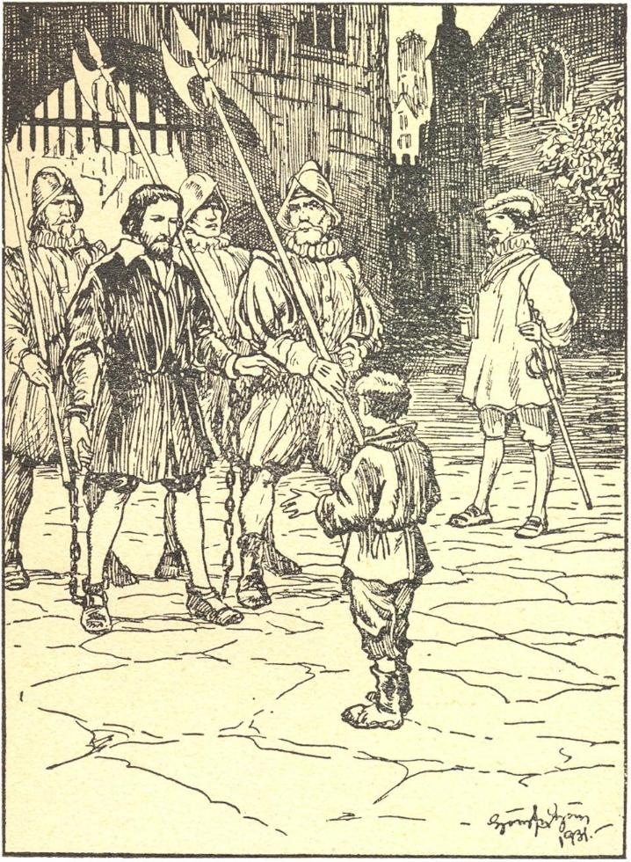

– Tamás bácsi, hová viszik ?

Másnap gróf Rheinstetten szeretteinek szomorú sorsán tűnődve nézett maga elé, mikor John egy urat jelentett be neki. Gróf Reilly volt.
A legrosszabbra elkészülve lépett elébe a gróf. Vendége őszinte sajnálkozását fejezte ki a Páter Tamásra kimondott ítélet fölött.
– Nem hiszem, – úgymond, – hogy megmenthetjük, mert a kivégzés oly közel van, hogy már semmit se lehet tenni ... De örömhírt is hoztam ..., folytatta rövid hallgatás után: Darlington grófnét még a mai napon szabadon bocsátják. Csakis a császár közbenjárásának tudható be, hogy megelégszik azzal, hogy az eddig letöltött büntetés után jószágvesztésre ítéljék.
Gróf Rheinstetten azonnal Adáért sietett, aki a boldogság könnyárjával fogadta az örömhírt ... Nem tudta senki, hogy mi ment végbe ebben a percben a gyermek lelkében!
– De mi lesz Tommal? – kérdezte meghatottságából és öröméből kissé felocsúdva a gróf.
Erre barátja nem tudott választ adni, de megígérte, hogy a fiú érdekében még egy kísérletet tesz az udvarnál.

VIII. fejezet: A beteljesülés
A börtönőr és felesége nagyot néztek, mikor pár nappal Páter Tamás elítéltetése után Tomot a Tower parancsnokához idézték. Meghagyták, hogy tisztességesen öltözködjék fel, mert valószínűleg a királynő elé kell mennie.
– Na, megint valami rossz fát tett a tűzre, – mondta a börtönőr. – Még utóbb minket is belekever, ez lesz a hála jóságunkért.
Bartonnénak félelemtől dobogott a szíve. Talán a királynő fülébe jutott a fiú látogatása anyjánál?
A gyermek maga sem tudta, hányadán van, és egyiknek a kérdésére se tudott választ adni.
Bartonné elővette Tom régi ruháját, és nemsokára ismét bársony ruhájában, tollas kalapjában állt előttük.
De nagy volt öröme, mikor a parancsnoknál ott találta Eduard bácsit. Röviddel édesatyja elfogatása előtt találkozott vele, és megismerte. A parancsnok magukra hagyta őket, s gróf Rheinstetten elmondta az ujjongó gyermeknek, hogy a királynő, a császár kérelmére, megkegyelmezett édesanyjának, s neki is elengedi a további büntetést. Tom boldogsága nem ismert határt ...

*

Másnap reggel fényes fogat állt meg a Tower félelmetes kapuja előtt. Az öreg John és a kis Ada a szeretettől és vágyakozástól epedő tekintettel néztek a komor épület felé.
Végre kinyílt az ajtó! Ada kiugrott a kocsiból, s boldogságtól túláradó szívvel futott édesanyja karjaiba.
– Anyukám! Tom! – kiáltott, egyiket is, másikat is ölelve-csókolva.
Bartonné a kapuban állt, és mosolyogva nézte a gyermeket, akit már úgy megszeretett, s aki oly hálás volt jóságáért.
A kis család örömének vége-hossza nem volt! Anya és gyermekek nem tudtak betelni egymás látásával!
A szállodába érve gróf Rheinstetten kijelentette, hogy Angliában tovább nem maradhatnak, ha el akarják kerülni a biztos halált. Biztosította őket, hogy kastélya nyitva áll számukra. Boldogan köszönték meg szeretetét.
– Csak szegény, szegény Tamás bácsi! – szólt a grófné és sírva fakadt e gondolatra.
– Szerezd meg neki és nekünk a vigasztalást, hogy még egyszer láthassuk egymást! – kérte most öccsét.
Gróf Rheinstetten kész volt mindent elkövetni, hogy kívánságuk teljesüljön. Elment a Tower parancsnokához, és előadta kérelmét, aki rövid gondolkozás után, megadta beleegyezését.
– Nem tudnánk még egy nagy vigasztalást kieszközölni Páter Tamásnak, – kérte tovább a grófné testvérét, amikor a parancsnok kedvező válaszát meghozta.
– Nem lehetne-e, hogy Páter Tamás ottlétünkkor bemutassa még egyszer, utoljára a szentmisét? Bizonyára az lenne számára a legnagyobb öröm és a legnagyobb erőforrás a nehéz órák előtt.
– Bartonné segítségünkre lesz! – kiáltott örömmel Tom. – Ő meg tudja ezt tenni!
E szavaknál Ada halkan odalopódzott anyjához, s égő tekintetét esdeklően ráemelve kérte:
– Anyukám, nekem még egy kérésem lenne Tamás bácsihoz, ... hogy utolsó szentmiséjén hadd legyünk mi ketten elsőáldozók!
A grófné meghatódva nézett könyörgő gyermekére, akinek szépséges lelke legmélyéről tört elő ez a sürgető kívánság, – onnan, ahol csak egy vágy lobogott még: Jézussal minél előbb, Jézussal minél jobban, Jézussal örökre eggyé forrni!
Bartonné teljesítette Tom utolsó kérését, s másnap este minden készen volt a szentmisére és a jó édesanya szeretetének minden buzgóságával készítgette gyermekeit a nagy Vendég jöttére. Tom ujjongott az örömtől, – Ada mély tekintete kimondhatatlan boldogságot árult el. Elfelejtett már minden szenvedést, s egész kis lényén ragyogó boldogság szinte elvakította övéi szemét. Észre sem vették, hogy az amúgy is vékony leányka már csak árnyéka a réginek, s az eddig oly sápadt arcocskáin titkosan emésztő belső láz rózsái égnek.

*

Felvirradt Páter Tamás kivégeztetésének napja. Még csak pitymallott, mikor a grófné fivérével és két gyermekével a Tower felé vette útját. Odaértek. Szótlanul mentek át a hídon. Hát mégis beváltja ígéretét Tamás bácsi – utolsó napján.
A börtönőr szó nélkül kinyitotta a kaput. Az udvaron egy tiszt várta őket, hogy megmutassa Páter Tamás celláját. Halkan követték a hosszú folyosókon végig. A tiszt kinyitotta az ajtót és bebocsátotta őket.
Gyenge fény világította meg a komor helyiséget. A grófné és gyermekei megismerték a Pátert, aki cellájában imába merülve térdelt. Mikor beléptek, felállt és eléjük ment. Ó, ez a viszontlátás oly fájdalmas volt! A szó elhalt ajkukon; könny csillogott szemükben.
Páter Tamás szeretettel vigasztalta őket:
– Ne sírjatok! Az égbe megyek!
Aztán a gyermekekhez fordult:
– Mily boldog vagyok, hogy halálom előtt szívetekbe helyezhetem az Úr Jézust, amint megígértem.
Bartonné fehér terítővel leterített asztalt hozott a cellába. A grófné és fivére pár percre kimentek, s a két gyermek elvégezte gyónását. Mikor Ada letérdelt nagybátyja elé, a Páter lelkében valami csodálatos melegséget érzett. A két vértanúlélek találkozása volt ...
Ezalatt a folyosón a tiszt biztosította a grófot, hogy egy órát tölthetnek a papnál. Tehát nyugodtak lehettek. A grófné gyorsan elkészítette az egyszerű oltárt. Elővette a magukkal hozott misekönyvet, ostyákat, kelyhet és a bort. Megkezdődött a szentmise. Tom ministrált. Páter Tamás egyházi ruha nélkül, rabköntösében misézett. Ada fehér ruhában édesanyja mellett térdelt. A gyertyák halvány fénye megvilágította a cella fekete falait.
Közelgett a boldog óra. Átváltozás! ... S az édes Jézus lejött a fényes, gyönyörű, boldog mennyországból ebbe a hideg-rideg, rettenetes börtönbe, hogy azokkal egyesülhessen, akik Őt annyira szeretik, és akiket Ő még jobban szeret... Mit érezhetett Páter Tamás, mikor a kenyér színe alatt kezében tartotta Azt, Akiért pár óra múlva elhullatja saját vérét! ...
– Domine non sum dignus ...
Ada és Tom közelebb térdeltek. Egy perc, és mindnyájuk szívébe bevonult az édes Úr Jézus ... Néma csend volt a szűk kis cellában ... Mindnyájan imába merültek ... S nem hallotta senki, mit mondtak egymásnak Jézus és a vértanú pap ... és nem látta senki, hogy ölelte Szívére az isteni Bárány azt a gyermeklelket, akinek titkos vértanúságát egyedül Ő ismerte.
Vége volt a szentmisének ... Utána sietve tüntették el a jó Bartonné segítségével a misekönyvet, kelyhet és a többi kegyszert, nehogy észrevegyék a protestáns őrök, mi ment itt végbe.
Pár perc múlva a tiszt jelt adott, hogy hagyják el a cellát.
A gyermekek letérdeltek. Páter Tamás felállt, kezeit fejükre téve megáldotta őket. Aztán a grófnét és fivérét is megáldotta. Ada és Tom utoljára megcsókolták kezét, amelyben néhány perc előtt még az Úr Jézus pihent.
Páter Tamás nem tudott szólni. De égre emelt, sugárzó tekintete többet mondott minden szónál. A többiek is hallgattak. Csak Ada súgta búcsúzáskor a Páter fülébe:
– Viszontlátásra, nemsokára!

*

Néhány óra múlt el. A kelő nap sugarai áttörték a ködöt. A kivégzés helyére vezető úton egy-két fának árnyékában állt Darlington grófné fivérével s két gyermekével. Kissé távolabb John, mellette Jack a kis Maryvel. Közeledett a menet. Fájdalmasan tekintettek a papra, aki boldog mosollyal, imádkozva ment el mellettük. Nem látta őket...

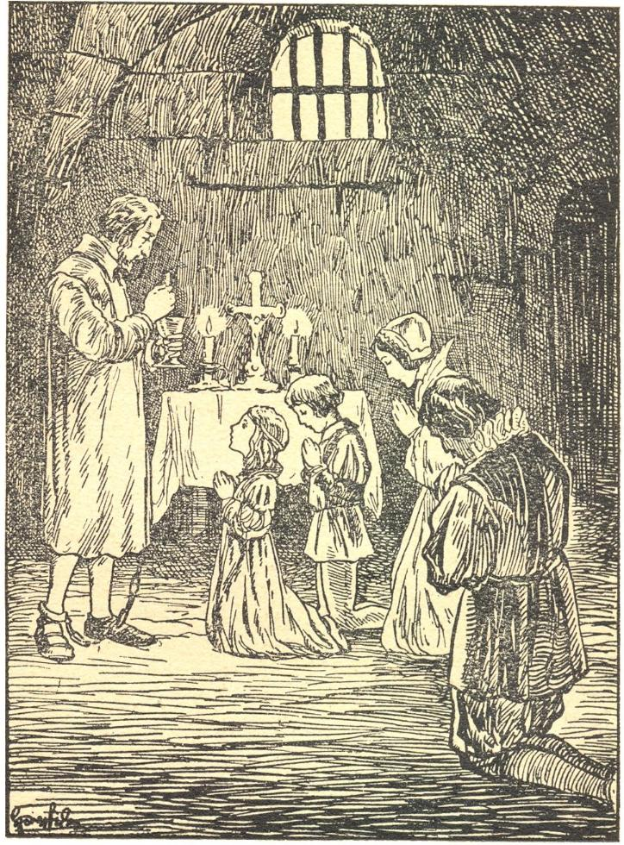

– Domine non sum dignus ...

A grófné sírva nézett sógora után ... Ha tudta volna, hogy mellette is a szeretetnek egy kis vértanúja áll ...!
Megfogta gyermekei kezét, hogy szállásukra siessen velük. Tekintete Adának lángban égő arcára esett.
– Mi bajod, kis lányom? – kérdezte rémülten az anya.
– Semmi, anyukám, csak melegem van, – szólt mosolyogva a leányka.
De az anya nem nyugodott. A szállodába érve rögtön lefektette.
A gyorsan előhívott orvos szomorúan csóválta fejét. A titkos kór már annyira elharapódzott gyenge testén, hogy gyógyulásra vajmi kevés kilátás van.
Kint a vesztőhelyen pirosra festette Páter Tamás vértanúi vére a földet ...
Ada arcáról eltűntek a rózsák, halotthalvány volt. Lassan, nehezen szedte a lélegzetet. Este lett, de a kis beteg szemére nem jött enyhítő álom, s a másnap sem hozott javulást. Az orvos még kétkedőbben tekintett reá. Édesanyja, Tom és gróf Rheinstetten szorongó szívvel állták körül a kis betegágyat. Csak Ada mosolygott, csak Ada vértelen arcáról sugárzott valami nagy, nagy boldogság ...
Estefelé mintha elaludt volna. Lehunyta szemeit, s mozdulatlanul feküdt fehér párnái között. Övéi kimentek a szobából, hogy jelenlétükkel se zavarják a mosolygó, édes gyermeket. De Ada nem tudott aludni ... Mikor észrevette, hogy maga van a szobában, lassan, erőlködve felült ágyában:
– Jézuskám, – suttogta, feszületét megcsókolva, – köszönöm, hogy meghallgattál, és elfogadtad kis életemet áldozatul anyukámért. Boldogan halok meg érte, és boldog vagyok, hogy hozzád mehetek, mert már semmit sem szeretek itt a földön!

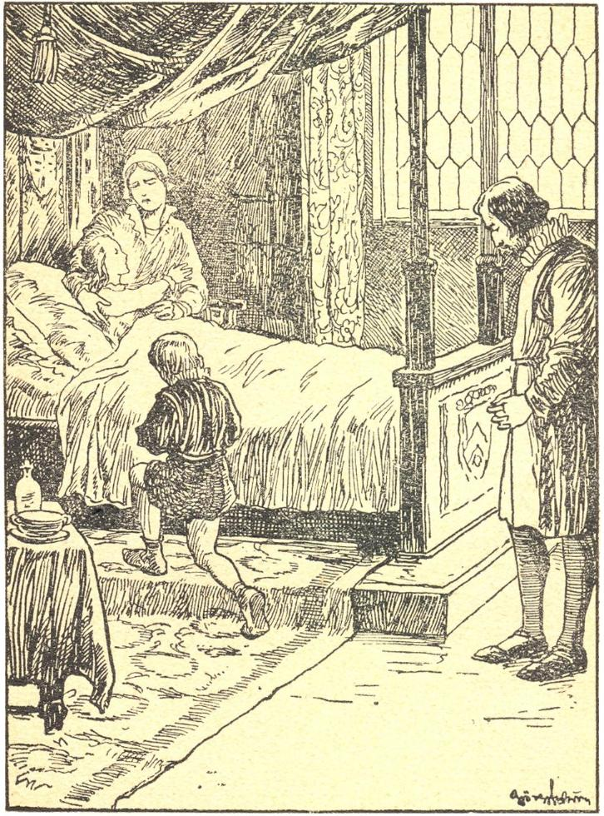

– Megyek a Jézuskához!...

Mikor a grófné belépett a szobába, Ada ott feküdt megint hófehér párnáján. Olyan volt, mint egy angyal.
– Anyukám, édes anyukám, tudod hova megyek? Megyek a Jézuskához! ... Ne sírj, hiszen oly boldog vagyok!
Tom és gróf Rheinstetten is bejöttek a szobába, s leolvasták a grófné arcáról, hogy már csak órákról lehet szó. Letérdeltek, és imádkoztak ... Néma csend volt a szobában, csak a kis beteg halk lihegése és fel-feltörő zokogásuk szakította azt meg.
– Ha az angyalok meg tudnának halni, azok sem halnának meg szebben, – gondolta magában gróf Rheinstetten. A grófné és fiacskája nem is tudták, hogy a fájdalomtól vagy a meghatottságtól sírjanak-e inkább ...? A haldokló gyermekből mintha valami titokzatos, mennyei béke áradt volna reájuk ...
Feljöttek már az első csillagok ... Ada lélegzetvétele egyre lassúbb, egyre halkabb lett... Még egy perc, és a kis áldozat eléri célját ... szőke kis feje hátrahanyatlik, ... szemei mennyei fényben égnek, ... utolsó mosolya anyukájának szól ...
Ada mosolygó arccal és még mosolygóbb lélekkel repült el Ahhoz, Aki megmondotta, hogy „nagyobb szeretete senkinek sincs, mint aki az életét adja övéiért ...”
... Zokogva térdelik körül a kis ravatalt. Fájdalmuk mélységes, de mégis felemelő ... Mindnyájan érzik, hogy valami titoknak voltak néma tanúi... De ezt a titkot Ada elvitte magával a csillagok hónába...

*

Pár nap múlva, szép őszi időben hajó indult el a londoni kikötőből. Fedélzetén gróf Darlingtonné áll fivérével és kis fiával. Gondolataikba mélyen elmerülve tekintenek vissza oda, ahol szent hitükért annyit küzdöttek, annyit szenvedtek ... ahol szeretteik vértanú-sírjára nemsokára lehull az első hó ... Lelküket soha nem tapasztalt béke és öröm árasztja el, s szívük mélyén már érzik az isteni ige beteljesülését:
– Boldogok, akik üldözési szenvednek az igazságért, mert övék a mennyeknek országa!

